ДИПЛОМНАЯ РАБОТА

Статистическое изучение фонда заработной платы на предприятии по материалам ОАО «Ливенский завод противопожарного машиностроения»»

2008

СОДЕРЖАНИЕ

ВВЕДЕНИЕ

1. ТЕОРЕТИЧЕСКИЕ АСПЕКТЫ СТАТИСТИЧЕСКОГО ИЗУЧЕНИЯ ФОНДА ЗАРАБОТНОЙ ПЛАТЫ НА ПРЕДПРИЯТИИ

1.1 Социально-экономическое значение заработной платы в современных условиях

.2 Показатели состава и уровня использования фонда заработной платы

1.3 Методы статистического изучения фонда заработной платы

2. СТАТИСТИЧЕСКИЙ АНАЛИЗ ФОНДА ЗАРАБОТНОЙ ПЛАТЫ ОАО «ЛЗПМ»

2.1 Технико-экономическая характеристика ОАО «ЛЗПМ»

2.2. Анализ состава и уровня использования фонда заработной платы на ОАО «ЛЗПМ»

2.3 Анализ дифференциации и динамики средней заработной платы38

3. МЕРОПРИЯТИЯ ПО ИЗМЕРЕНИЮ ВЛИЯНИЯ ФАКТОРОВ НА ВЕЛИЧИНУ ФОНДА ЗАРАБОТНОЙ ПЛАТЫ ОАО «ЛЗПМ»

3.1 Факторный анализ фонда заработной платы

3.2 Резервы повышения эффективности использования фонда заработной платы

ЗАКЛЮЧЕНИЕ

СПИСОК ИСПОЛЬЗУЕМОЙ ЛИТЕРАТУРЫ

Приложение А - Выпускаемая продукция ОАО «ЛЗПМ»

Приложение Б - Структура управления ОАО «ЛЗПМ»

Приложение В - Бухгалтерской отчетности за 2007-2009

Приложение Г - Показатели хозяйственной деятельности ОАО «ЛЗПМ»

Приложение Д - Финансовое состояние организации ОАО «ЛЗПМ»

Приложение Е - Пояснительная записка ОАО «ЛЗПМ» за 2009 год

Приложение Ж - Фонд оплаты труда ОАО «ЛЗПМ по категориям

Приложение И- Заработная плата работающих по категориям за 2004-2009

ВВЕДЕНИЕ

В России в сфере труда и социально-трудовых отношений в связи с переходом к экономике рыночного типа произошли принципиальные изменения. Они коснулись каждого гражданина страны и, конечно же, трудящихся, создающих материальные и духовные блага, которыми располагает общество. Причем изменения, произошедшие за годы перемен в области заработной платы, как оказалось, не только не способствовали успешному развитию рыночных отношений, но и явились тормозом их становления, так как значительно ухудшили положение работников и членов их семей. Из этого следует, что мышление всех участников социально-трудовых отношений (в том числе и самих наемных работников) еще не переориентировалось на происходящие в обществе перемены.

**Фитнес на дому**



[**http://учебники.информ2000.рф/fit1.shtml**](http://учебники.информ2000.рф/fit1.shtml)

Исходя из того, что в новых экономических условиях работник должен самостоятельно (и практически в полной мере) оплачивать все потребляемые им и членами его семьи блага и услуги, которые надо еще и создать, причем эффективно, проблема установления соответствующего уровня оплаты труда и определяющих его критериев приобретает значение, которое трудно переоценить. Однако размер заработной платы зависит не только от индивидуальной производительности труда работника. Он зависит и от того, как тот, кто выплачивает заработную плату, сумел определить ее величину, какую систему стимулов к производительному труду он разработал и насколько умело эта система направляет возможности и потребности работника на достижение стратегических и тактических целей предприятия.

Нельзя не учитывать и те изменения, которые происходят на международном уровне. Вследствие перемещения производства в другие страны и, следовательно, изменения схем организации труда и производства, повышения их гибкости возникла необходимость адаптации к ним системы профессиональных отношений. Это поставило проблему заработной платы, наряду с проблемой занятости, в центр внимания.

Объектом исследования в данной дипломной работе является деятельность такого предприятия, как «Ливенский завод противопожарного машиностроения».

Целью данной работы является статистическое изучение заработной платы на предприятии. Из поставленной цели вытекают следующие задачи:

- изучить социально-экономическое значение, показатели состава и уровня использования фонда заработной платы в современных условиях.;

- провести статистический анализ фонда заработной платы ОАО «ЛЗПМ»;

- проанализировать состав и структуру заработной платы;

провести факторный анализ фонда оплаты труда

выявить резервы экономии фонда оплаты труда.

При изучении статистической информации широкое применение имеют табличный и графический методы.

Статистическая методология получила развитие в работах видных отечественных ученых-статистиков: В.С.Немчинова, С.Г. Струмилина В.Н. Старовского, В.И, Хотимского, Б.С. Ястремского, А.Я. Боярского Т.В. Рябушкина, Н.К. Дружинина и др.

В настоящее время становится все более очевидным, что должная структура и уровень заработной платы для всего многообразия трудящихся является жизненно важным фактором сохранения сбалансированности современной экономики. В силу этого данная проблема - одна из важнейших предметов для изучения.

1. ТЕОРЕТИЧЕСКИЕ АСПЕКТЫ СТАТИСТИЧЕСКОГО ИЗУЧЕНИЯ ФОНДА ЗАРАБОТНОЙ ПЛАТЫ НА ПРЕДПРИЯТИИ

.1 Социально-экономическое значение заработной платы в современных условиях

В условиях рыночной экономики предприятия ищут новые модели оплаты труда, ломающие уравниловку и дающие простор развитию личной материальной заинтересованности. Вопросы оплаты и стимулирования труда персонала приобретают все большую остроту и практическую актуальность. Параметры оплаты (форма, структура, доля социальных выплат (трансфертов) становятся необходимым инструментом рынка трудовых ресурсов в борьбе за самых квалифицированных и опытных специалистов.

В соответствии с Трудовым кодексом РФ ст. 129 «заработная плата (оплата труда работника) - вознаграждение за труд в зависимости от квалификации работника, сложности, количества, качества и условий выполняемой работы, а также компенсационные выплаты (доплаты и надбавки компенсационного характера, в том числе за работу в условиях, отклоняющихся от нормальных) и стимулирующие выплаты (доплаты и надбавки стимулирующего характера, премии и иные поощрительные выплаты) [6; с.153].

Как социально-экономическая категория, заработная плата требует рассмотрения с точки зрения ее роли и значения для работника и работодателя:

- для работника заработная плата является главной и основной статьей его личного дохода, средством повышения уровня благосостояния его самого и членов его семьи.

- для работодателя заработная плата работников представляет собой издержки производства, и он стремится их минимизировать [8; с.41].

Заработная плата выполняет воспроизводственную и мотивационную функции, поскольку является формой платы за труд и важным стимулом для

работников предприятия.

Сущность заработной платы проявляется в функциях, которые она выполняет в фазах общественного производства:

. Воспроизводственная функция заключается в обеспечении работников, а также членов их семей необходимыми жизненными благами для производства рабочей силы, воспроизводства поколений.

. Сущность стимулирующей функция состоит в установлении заработной платы работника от его трудового вклада, от результатов производственно - хозяйственной деятельности предприятия, при этом зависимость должна заинтересовать работника в постоянном улучшении результатов своего труда.

. Измерительно-распределительная функция предназначена для отражения меры живого труда при распределении фонда потребления между работниками и собственниками средств производства. Посредством заработной платы определяется индивидуальная доля в фонде потребления каждого участника производственного процесса в соответствии с его трудовым вкладом.

. Сущность ресурсно-разместительной функции состоит в оптимизации размещения трудовых ресурсов по регионам, отраслям, предприятиям.

. Назначение функции формирования платежеспособного спроса населения - увязка платежеспособного спроса, под которым понимается форма проявления потребностей, и производства потребительских товаров. Поскольку платежеспособный спрос формируется под воздействием двух основных факторов - потребностей и доходов общества, то с помощью заработной платы в условиях рынка устанавливаются необходимые пропорции между товарным предложением и спросом.

Для реализации функций заработной платы необходимо соблюдение следующих важнейших принципов.

. Принцип повышения реальной заработной платы по мере роста

эффективности производства и труда связан с действием объективного экономического закона возвышения потребностей, согласно которому полное их удовлетворение реально лишь при расширении возможностей получить за свой труд большее количество материальных благ и услуг.

. Обеспечение опережающих темпов роста производительности труда над темпами роста средней заработной платы. Сущность этого принципа - максимизация трудовых доходов на основе развития и повышения эффективности производства.

. Дифференциация заработной платы в зависимости от трудового вклада работника в результате деятельности предприятия, содержания и условий труда, района расположения предприятия, его отраслевой принадлежности. Данный принцип основан на необходимости усиления материальной заинтересованности работников в квалификации своего труда, обеспечении высокого качества продукции.

. Равная оплата за равный труд. Этот принцип следует понимать как недопущение дискриминации в оплате труда по полу, возрасту, национальной принадлежности, соблюдение принципа справедливости в распределении внутри предприятия или фирмы.

. Государственное регулирование оплаты труда.

. Учет воздействия рынка труда. Заработная плата каждого работника каждого конкретного работника тесно связана с его положением на рынке труда, кроме того, ситуация на этом рынке определяет возможность занятости.

. Простота, логичность и доступность форм и систем оплаты труда обеспечивает широкую информированность о сущности систем оплаты труда. Стимул становится таковым лишь в том случае, когда у работника есть о нем понятная и подробная информация. Исполнители должны четко представлять, в каком случае размер заработной платы, т.е. уровень их материального благосостояния, повысится.

Наиболее целесообразно классифицировать принципы организации

заработной платы в соответствии с функциями, на реализацию которых они направлены. Каждый принцип связан не с одной, а с совокупностью функций. Тем не менее, можно выделить главную функцию, на выполнение которой в первую очередь и направлен конкретный принцип. Связь принципов с функциями заработной платы схематично представлена на рисунке 1. [1; с.97].

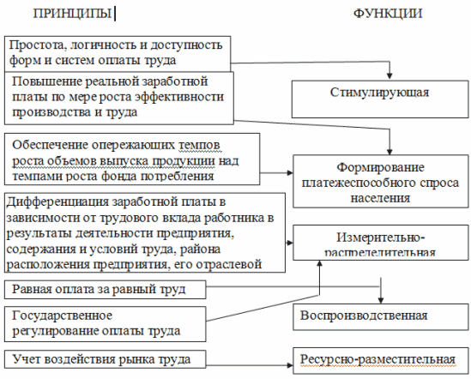

Рисунок 1 - Связь принципов организации и функций заработной платы

Величину заработной платы определяет не только количество денег, которым будет располагать работник, но и то, что он может на эти деньги купить.

Заработная плата подразделяется на:

начисленную, причитающуюся работнику за его труд;

выплаченную, полученную на руки после вычета налогов.

Выплаченная заработная плата называется номинальной;

-реальную, определяемую количеством материальных благ и услуг, которые могут быть приобретены работником на его заработную плату[5;с.41].

В связи с инфляцией она корректируется через индекс потребительских цен на товары и услуги.

В условиях рыночной экономики на величину заработной платы влияет целый ряд рыночных и внерыночных факторов, представленных на рисунке 2, в результате чего складывается определенный уровень оплаты труда.

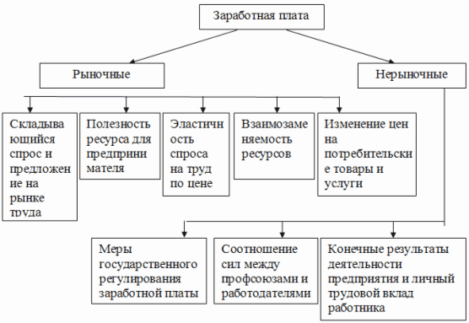

Рисунок 2 - Факторы формирования заработной платы

Регулирование оплаты труда осуществляется на основе сочетания мер государственного воздействия с системой договоров. Государственное регулирование оплаты труда включает установление государственных гарантий по оплате труда. В систему основных государственных гарантий по

оплате труда работников включаются:

1.Величина минимального размера оплаты труда в Российской Федерации устанавливается одновременно на всей территории РФ федеральным законом и не может быть ниже размера прожиточного минимума трудоспособного человека.[6;с.130]

Прожиточный минимум представляет собой показатель минимального состава и структуры потребления материальных благ и услуг, необходимых для сохранения здоровья человека и обеспечения его жизнедеятельности.

Хотя Правительство Российской Федерации постановило (Постановление Правительства РФ от 19 ноября 2008 г. № 860) установить по представлению Министерства труда и социального развития Р.Ф. и Государственного комитета Р.Ф. по статистике величину прожиточного минимума в целом по Российской Федерации за II квартал 2008 года в расчете на душу трудоспособного населения- 5024 руб., но федеральным законом от 24.06.08 № 91-ФЗ установлен минимальный размер оплаты труда - 4330 рублей, что отстает от величины прожиточного минимума -5024 руб. [11;с.21].

2. Величина минимального размера тарифной ставки (оклада) работников организаций бюджетной сферы в Российской Федерации.

. Меры, обеспечивающие повышение уровня реального содержания заработной платы.

. Ограничение перечня оснований и размеров удержаний из заработной платы по распоряжению работодателя, а также размеров налогообложения доходов от заработной платы.

5. Ограничение оплаты труда в натуральной форме (доля заработной платы, выплачиваемой в неденежной форме, не может превышать 20% общей суммы заработной платы).

6. Обеспечение получения работником заработной платы в случае прекращения деятельности работодателя и его неплатежеспособности в соответствии с федеральными законами.

. Государственный надзор и контроль за полной и своевременной выплатой заработной платы.

. Ответственность работодателей за нарушение требований, установленных Трудовым кодексом РФ, иными нормативными правовыми актами, коллективными договорами, соглашениями.

. Сроки и очередность выплаты заработной платы.

В условиях рыночной экономики предприятиям предоставлены широкие права в сфере хозяйственной деятельности, в том числе в организации материального стимулирования. Предприятия самостоятельно устанавливают формы, системы и размеры оплаты труда, другие виды доходов работников.

В рыночной экономике, когда все вопросы оплаты труда должны решаться исходя из спроса и предложения на рабочую силу, нет необходимости устанавливать верхний предел заработной платы, так как ни один предприниматель не заинтересован увеличивать издержки производства за счет необоснованного роста оплаты труда.

Анализируя социально-экономическая сущность оплаты труда можно сделать вывод о том, что заработная плата выполняет воспроизводственную и мотивационную функции, поскольку является формой оплаты за труд и важным стимулом для работников предприятия. В настоящее время, вопросы оплаты и стимулирования труда персонала предоставлены предприятиям. Параметры оплаты (формы, структура, доля социальных выплат (трансфертов) становятся необходимым инструментом рынка трудовых ресурсов в борьбе за самых квалифицированных и опытных специалистов.

1.2 Показатели состава и уровня использования фонда заработной платы

Заработная плата является таким элементом экономики предприятия, посредством которого осуществляется взаимосвязь и взаимозависимость всех трудовых показателей со всеми другими показателями хозяйственной деятельности предприятия.

В системе трудовых показателей предприятий заработная плата представляется фондом заработной платы, компенсационным пакетом и средней заработной платой по категориям работающих. Фонд заработной платы тесно связан с тарифными ставками и штатно-должностными окладами, с нормированием труда, с нормативами трудоемкости производства продукции, с количественными и качественными показателями, за выполнение и перевыполнение которых выплачиваются премии, с объемом и качеством производственных работ, с условиями функционирования рабочей силы. Посредством этих связей осуществляется управление заработной платой.

В состав фонда заработной платы включаются начисленные суммы оплаты труда в денежной и натуральной формах:

за отработанное;

неотработанное время,

единовременные поощрительные выплаты,

оплата питания, жилья, топлива, носящая систематический характер [4;с.331].

. К оплате за отработанное время относятся:

заработная плата, начисленная работникам по тарифным ставкам и окладам за отработанное время;

заработная плата, начисленная за выполненную работу работникам по сдельным расценкам, в процентах от выручки от продажи продукции (выполнения работ и оказания услуг), в долях от прибыли;

стоимость товаров или продуктов, выданных работникам в порядке натуральной оплаты труда;

оплата специальных перерывов в работе в соответствии с законодательством;

разница в окладах при временном заместительстве;

суммы индексации (компенсации, пени) за несвоевременную выплату заработной платы и в связи с повышением стоимости жизни;

компенсационные выплаты, связанные с режимом работы и условиями труда и.т.д.

. К оплате за неотработанное время относятся :

оплата ежегодных и дополнительных отпусков (без денежной компенсации за неиспользованный отпуск);

оплата дополнительных, сверх предусмотренных законодательством, отпусков, предоставленных работникам в соответствии с коллективным договором;

оплата льготных часов подростков, инвалидов I и II групп, женщин, работающих в сельской местности, женщин, работающих в районах Крайнего Севера и приравненных к ним местностях;

оплата учебных отпусков, предоставленных работникам, обучающимся в образовательных учреждениях;

оплата на период обучения работников, направленных на профессиональную подготовку, повышение квалификации или обучение вторым профессиям;

оплата, сохраняемая по месту основной работы за работниками, привлекаемыми к выполнению государственных или общественных обязанностей;

оплата, сохраняемая по месту основной работы за работниками, привлекаемыми на уборку сельскохозяйственных культур и заготовку кормов и т.д.

. К единовременным поощрительным и другим выплатам относятся :

единовременные премии независимо от источников их выплаты;

вознаграждение по итогам работы за год, годовое вознаграждение за выслугу лет (стаж работы);

денежная компенсация за неиспользованный отпуск;

материальная помощь, предоставленная всем или большинству работников;

дополнительные выплаты при предоставлении ежегодного отпуска (сверх отпускных сумм в соответствии с законодательством);

стоимость бесплатно выдаваемых работникам в качестве поощрения акций;

другие единовременные поощрительные выплаты (в связи с празднич-ными днями и юбилейными датами, стоимость подарков работникам и др.).

. К оплате питания, жилья, топлива:

стоимость бесплатно предоставленных работникам отдельных отраслей экономики питания и продуктов (в соответствии с законодательством);

оплата (полностью или частично) организацией питания работников в денежной или натуральной формах (сверх предусмотренной законодательством), в том числе в столовых, буфетах, в виде талонов;

стоимость бесплатно предоставленных работникам отдельных отраслей экономики (в соответствии с законодательством) жилья и коммунальных услуг или суммы денежной компенсации за непредоставление их бесплатно;

суммы, уплаченные организацией в порядке возмещения расходов работников (сверх предусмотренных законодательством) по оплате жилого помещения (квартирной платы, места в общежитии, найма) и коммунальных услуг;

оплата (полностью или частично) предоставленного работникам топлива.

. К выплатам социального характера относятся выплаты, связанные с

предоставленными работникам социальными льготами, в частности, на лечение, отдых, проезд, трудоустройство (без пособий из государственных социальных внебюджетных фондов):

выходное пособие при прекращении трудового договора;

суммы, выплаченные уволенным работникам на период трудоустройства в связи с реорганизацией или ликвидацией организации, сокращением численности или штата работников;

единовременные пособия (выплаты, вознаграждения) при выходе на пенсию;

доплаты к пенсиям работающим пенсионерам за счет средств организации;

страховые платежи (взносы), уплачиваемые организацией по договорам личного, имущественного и иного добровольного страхования в пользу работников (кроме обязательного государственного личного страхования);

страховые платежи (взносы), уплачиваемые организацией по договорам добровольного медицинского страхования работников и членов их семей;

расходы по оплате учреждениям здравоохранения услуг, оказываемых работникам;

оплата путевок работникам и членам их семей на лечение, отдых, экскурсии, путешествия (кроме выданных за счет средств государственных социальных внебюджетных фондов и т.д.

Выплаты социального характера не включаются в заработную плату работника, но они являются составным элементов доходов лица как наемного работника, занятого на том или ином предприятии [4;с.332].

Заработная плата работника предприятия включает: тариф (оклад) плюс компенсационные доплаты и стимулирующие выплаты плюс установленные законом выплаты за не проработанное время и премии из прибыли. В доход работника помимо заработной платы входят выплаты

социального характера, в том числе трудовые и социальные льготы.

Структура заработной платы любого работника, представленная на рисунке 3 одинакова для всех предприятий различных организационно-правовых форм. Она состоит из:

постоянной, которая определяется личным вкладом каждого и учитывается в затратах на производство продукции, работ и услуг;

переменной, зависящей от результатов работы всего предприятия в целом и выплачиваемой из прибыли.



Рисунок 3- Структура заработной платы работника

Исходя из фонда заработной платы определяется уровень заработной платы как для предприятий и организаций, так и для отраслей и экономики в целом. Уровень заработной платы характеризуется средней заработной платой одного работника.

В статистике исчисляются показатели среднемесячной и среднегодовой начисленной заработной платы для всего персонала предприятия и организация и по отдельным категориям персонала[4;с.332].

В статистике различают показатели номинальной (денежной) и реальной заработной платы. Номинальная заработная плата - начисленная работнику в оплату его труда денежная сумма (с учетом налогов и других удержаний в соответствии с законодательством). Различают также номинальную выплаченную (без налогов) заработную плату. Реальная заработная плата - предоставляет собой показатель, характеризующий объем товаров и услуг, которые можно приобрести на заработную плату в текущем периоде.

Для характеристики жизненного уровня населения используют

показатели среднемесячной заработной платы работников предприятий. Наряду со средней месячной заработной платой исчисляют среднюю дневную заработную плату, которая характеризует уровень заработной платы за один фактически отработанный человеко-день. Особенную актуальность в настоящее время приобретает средняя часовая заработная плата, которая характеризует уровень заработной платы за один фактически отработанный человеко-час[4;с.332].

Проанализировав структуру заработной платы можно сделать вывод о том, что чем выше доля постоянной части, тем более гарантированный характер имеет оплата труда на предприятии. Нестабильность, спад производства, инфляция, характерные для современного этапа развития российской экономики, ведут к тому, что гарантированность оплаты на многих предприятиях снижается. Это сопровождается значительным уменьшением доли тарифа в заработной плате (до 30-35%), а, следовательно, обесценивается значимость квалификации, не используются обоснованные нормы и нормативы трудовых затрат.

.3 Методы статистического изучения фонда заработной платы

Статистика выполняет важную роль в механизме управления экономикой. Наличие систематической, полной и своевременной информации о происходящих процессах и явлениях - необходимое условие принятия эффективных управленческих решений на государственном и региональном уровнях [2;С.14].

В статистике разработаны и применяются специфические приемы, совокупность которых образует методологию статистики (методы массовых наблюдений, группировок, обобщающих показателей, динамических рядов, индексный метод и др.) Применение в статистике конкретных методов предопределяется поставленными задачами и зависит от характера исходной информации.

Статистика опирается на такие диалектические категории, как количество и качество, необходимость и случайность, причинность, закономерность, единичное и массовое, индивидуальное и общее.

Статистические методы используются комплексно (системно). Это обусловлено сложностью процесса экономико-статистического исследования, состоящего из трех основных стадий:

сбор первичной статистической информации;

статистическая сводка и обработка первичной информации;

обобщение и интерпретация статистической информации [2;С.15].

На первой стадии статистического исследования применяется метод массового статистического наблюдения, обеспечивающий всеобщность, полноту и представительность полученной первичной информации.

На второй стадии собранная в ходе массового наблюдения информация подвергается обработке методом статистических группировок, позволяющим выделить в изучаемой совокупности социально-экономические типы, совершается переход от характеристики единичных фактов к характеристике данных, объединенных в группы. Методы группировки различаются в зависимости от задач исследования и качественного состояния первичного материала.

На третьей стадии проводится анализ статистической информации на основе применения обобщающих статистических показателей: абсолютных, относительных и средних величин, вариации, тесноты и скорости изменения социально-экономических явлений во времени индексов и др.

Проведение анализа позволяет проверить причинно-следственные связи изучаемых явлений и процессов, определить влияние и взаимодействие различных факторов, оценить эффективность принимаемых управленческих решений, возможные экономические и социальные последствия складывающихся ситуаций [2;С.16].

При изучении статистической информации широкое применение имеют табличный и графический методы.

Существуют различные виды рядов динамики. Их можно классифицировать по следующим признакам.

) В зависимости от способа выражения уровней ряды динамики подразделяются на ряды абсолютных, относительных и средних величин.

) В зависимости от того, как выражают уровни ряда состояние явления на определенные моменты времени (на начало месяца, квартала, года и т. п.) или его величину за определенные интервалы времени (например, за сутки, месяц, год и т. п.), различают соответственно моментные и интервальные ряды динамики.

3) В зависимости от расстояния между уровнями ряды динамики подразделяются на ряды динамики с равноотстоящими уровнями и неравноотстоящими уровнями во времени.

Для изучения динамики реальной заработной платы применяют индекс реальной заработной платы. В условиях высокой инфляции заработная плата должна систематически индексироваться. Динамика уровней средней заработной платы анализируется на основе индексов переменного состава, постоянного состава и структурных сдвигов. Чаще всего используется индекс переменного состава средней заработной платы. Этот индекс показывает, каким образом изменился уровень заработной платы без учета структурного фактора, т.е. только в результате изменения уровней заработной платы работников в отчетном периоде по сравнению с базисным.

Влияние структурного фактора можно определить с помощью индекса структурных сдвигов. [4;С.335].

Индекс структурных сдвигов отражает влияние изменения структуры совокупности работников (удельного веса численности работников с различным уровнем заработной платы).

Индексы относятся к важнейшим обобщающим показателям. С помощью индексов решаются три главные задачи.

Во-первых, индексы позволяют измерять изменение сложных явлений.

Во-вторых, с помощью индексов можно определить влияние отдельных факторов на изменение динамики сложного явления.

В-третьих, индексы являются показателями сравнений не только с прошлым периодом (сравнение во времени), но и с другой территорией (сравнение в пространстве), а также с нормативами, планами, прогнозами.

Величина фонда заработной платы может быть получена как произведение численности работников и средней заработной платы. Поэтому отклонение фактического фонда заработной платы от базисного фонда зависит от двух основных факторов: изменения численности работников изменения среднего уровня заработной платы.

Статистика изучает дифференциацию работников по уровню заработной платы (так называемый веер заработной платы). Размер заработной платы зависит от уровня квалификации работника, интенсивности труда, условий труда, а также отрасли, в которой занят работник, территориального размещения предприятий и организаций и других факторов.

Основным источником статистических данных о дифференциации заработной платы являются материалы ежегодно проводимого обследования, позволяющие получить ряды распределения работников по размеру заработной платы по отдельным отраслям в экономике и экономике в целом. На основе этих данных рассчитываются различные коэффициенты дифференциации заработной платы (децильный и квартильный коэффициенты, коэффициент фондов и др.) [4;с.332].

Анализируя методы статистического изучения фонда заработной платы можно сделать вывод о том, что применение в статистике конкретных методов предопределяется поставленными задачами и зависит от характера исходной информации. Динамика уровней средней заработной платы анализируется на основе индексов переменного состава, постоянного состава и структурных сдвигов.

2. СТАТИСТИЧЕСКИЙ АНАЛИЗ ФОНДА ЗАРАБОТНОЙ ПЛАТЫ ОАО «ЛЗПМ»

.1 Технико-экономическая характеристика ОАО «ЛЗПМ

В 1992 году в соответствии с Указом Президента РФ от 1.07.1992 года №21 Ливенский машиностроительный завод включен в реестр предприятий, принадлежащих обязательному преобразованию в акционерное общество открытого типа. На общем собрании трудового коллектива 17.09.1992г. было принято решение о приватизации предприятия, а 25 июня 1993 года общее собрание приняло первый Устав и назначило генеральным директором Мельникова Н.А.

С 31.12.2002 года завод был переименован в «Ливенского завода противопожарного машиностроения (ЛЗПМ)». Основным видом деятельности предприятия ОАО «ЛЗПМ» является производство пожарно-технической продукции, насосного оборудования, а также выполнение работ и оказание услуг в области пожарной безопасности. ОАО «ЛЗПМ» осуществляет следующие виды деятельности: производство пожарно-технической продукции, выполнение работ и оказание услуг в области пожарной безопасности, производство насосного оборудования, производство машин для коммунального хозяйства, производство товаров народного потребления (Приложение А).

ОАО «ЛЗПМ» имеет гражданские права и несет обязанности, необходимые для осуществления любых видов деятельности, не запрещенных федеральным законом, относится к отрасли «Машиностроение и металлообработка».

Структура управления ОАО «ЛЗПМ» является линейно-функциональной (Приложение Б).

ОАО «ЛЗПМ» зарегистрировано органом инспекции МНС России по городу Ливны Орловской области. Основной государственный регистрационный номер № 1025700517842 от 31.12.2003 года. Полное фирменное наименование предприятия - Открытое Акционерное Общество «Ливенского завода противопожарного машиностроения». Наименования на иностранном языке не предусмотрено. Идентификационный номер налогоплательщика: ИНН 5702006570.

Местонахождения, почтовый адрес и контактные телефоны: Россия, 303800, город Ливны Орловской области, улица Гражданская 23.Уставный капитал Общества составляет: 40 000 000,00 (Сорок миллионов) рублей. Номинальная стоимость каждой акции составляет 2 000 рублей.

У ОАО «ЛЗПМ» имеются свои постоянные поставщики, потребители, конкуренты, представленные в таблице 1.

Таблица 1 - Сфера деятельности ОАО «ЛЗПМ» на внешнем рынке

|  |  |  |  |  |  |
| --- | --- | --- | --- | --- | --- |
| Поставщики | | Покупатели | | Конкуренты | Дилеры |
| 1.ООО «ИФГ Балт ПромСоюз»г.Санкт Питербург | 55% | 1.ООО «Пождело» г. Челябинск | 25% | 1.ОАО «Пожарная техника», г.Торжок, Тверская область; | 1.ТОО «Алтей», г.Анапа; |
| 2.ООО «Оскол-металлсервис» г.Старый Оскол | 15% | 2.ООО «Техинком» г.Тверь | 15% | 2.ПО «Берег», г. Павло- Пассад; | 2. ЗАО «Ракурс», г. Волгоград; |
| 3.ОАО «Металло- база» г.Губкин | 15% | 3.ООО «Росводсер-вис» г.Ростов | 15% | 3.ГУП «Машино- строительный завод «Штамп», г. Тула; | 3.ООО «Пожарторг им. Димитрова», г.Краснодар; |
| 4. ООО «Прогресс» г.Москва | 5% | 4.ООО 2Воликс» г.Москва | 10% | 4.ОАО «Трансмаш» г.Белев, Тверская область; | 4.ЗАО «Маяк», г.Новосибирск; |
| 5.ООО «Профиль» г.Липецк | 10% | 5.ООО «Пирант» г.Краснодар | 35% | 5.ОАО «ПНТЗ», г. Первоуральск. | 5.ООО «Фоктореал» Брукс», г. Нижний Новгород. |

Продукция предприятия применяется во всех отраслях промышленности. Изготовление и отгрузка готовой продукции производилось в соответствии с заявками потребителей при условии предварительной оплаты.

Товарный знак предприятия известен по всему миру. Совершались поставки насосов ПН-УВ в Италию, Кубу. По мировым меркам качество выпускаемой продукции находится на среднем уровне. По российским меркам качество выпускаемой продукции находится на высоком уровне.

Конкурентные преимущества:

- выгодное географическое положение (центр России);

-достаточно низкие цены при хорошем качестве (поставка пускозапорных устройств для огнетушителей из Китая);

гибкая система скидок;

транспортные связи (автомобильные дороги, ж/д транспорт);

-сеть коммуникации (факс, телефон, телетайп, Интернет).

Оценка хозяйственной деятельности и финансового состояния предприятия является важным элементом в системе управления производством. В традиционном понимании финансовый анализ представляет собой метод оценки и прогнозирования финансового состояния предприятия на основе его бухгалтерской отчетности за 2007-2009 года (Приложение В).

Показатели хозяйственной деятельности ОАО «ЛЗПМ» (Приложении Г), из которых видно, что показатель объем товарной продукции в сопоставимых ценах в 2008 г. по сравнению с 2007 г. уменьшился соответственно на 22084,8 тыс. руб. и объем реализации на 3792,5 тыс. руб., или соответственно на 16,4% и 3,04%. Рассматривая эти же показатели за 2009 г. в сравнении с 2008 г., видим, что объем товарной продукции снизился с 112561,2 тыс. руб. до 98734,29 тыс. руб., т.е. на 13826,91 тыс. руб., или на 12,28%, а объем реализованной продукции снизился с 121071,5 тыс. руб. до 95113,13 тыс. руб., т.е. на 25958,37 тыс. руб., или на 21,44%.

Рассматривая себестоимость реализованной продукции в 2008 г. в сравнении с 2007 г. и 2009 г. в сравнении с 2008 г., видим, что соответственно при уменьшении выручки от продажи 3,04%, темп прироста себестоимости реализованной продукции составил 7,35% и при уменьшении выручки на 21,44% темп прироста себестоимости реализованной продукции составил (-24,45%), т. е. произошло снижение данного показателя. Это сказалось на основном показателе, характеризующем эффективность производственно-хозяйственной и финансовой деятельности предприятия, - прибыли (в 2008 году имел место убыток в размере 4239,5 тыс. руб., а в 2009 году прибыль в размере 446,43 тыс. руб.).

Как следствие этого, показатели прибыли имеют четкую тенденцию к уменьшению. В 2007 году валовая прибыль ОАО «ЛЗПМ» была равна 8136 тыс. руб., в 2008 году она имела отрицательную величину (-4239,5 тыс. руб.), а в 2009 году - 446,43 тыс. руб. Из данной динамики следует, что в 2008 году происходит резкое снижение суммы валовой прибыли, а в 2009 году увеличение по сравнению с 2008 годом.

Основной целью работы предприятия является извлечение прибыли при производстве и реализации высококачественной продукции. Как видно из Приложения Г, все абсолютные показатели прибыли в 2009 году имеют отрицательное значение.

Для характеристики доходности используют показатель рентабель-ности, отражающий относительный уровень прибыли. Рентабельность продукции в 2009 году увеличилась в сравнении с 2008 годом и составила 37%. Рентабельность основных средств в сравнении с 2007 г. увеличивается на 57,45 (57,07%) в 2008 году и снижается на 27,32 (-27,71%) в 2009 году.

Снизилась и рентабельность активов на 23,13 % в 2008 году и на 10,37% в 2009 году по сравнению с 2007 годом.

Финансовое состояние организации характеризуется системой показателей, отражающих наличие, размещение и использование финансовых ресурсов организации, представленных в Приложении Д.

На предприятии ОАО «ЛЗПМ» степень платёжеспособности характеризует общую ситуацию с платежеспособностью организации, объемами заемных средств и сроками возможного погашения задолженности организации перед ее кредиторами. Данный показатель в 2007 году составлял 2,02, в 2008 году - 2,622 и в 2009 году - 3,45, то есть за рассматриваемые три года он значительно увеличилась.

Коэффициенты задолженности в 2007 - 2009 гг. составляли:

коэффициент задолженности по кредитам банков и займам в 2007 году был равен 0,24, в 2008 году - 0,09, в 2009 году - 0,11;

коэффициент задолженности другим организациям в 2007 году был равен 1,08, в 2008 году - 1,25, в 2009 году - 1,94;

коэффициент задолженности фискальной системе в 2007 году составлял 0,195, в 2008 году - 0,46, в 2009 году - 0,33;

коэффициент внутреннего долга в 2007 году был равен 0,50, в 2008 году - 0,82, а в 2009 году - 1,18;

Степень платежеспособности по текущим обязательствам характеризует ситуацию с текущей платежеспособностью организации, объемами ее краткосрочных заемных средств и сроками возможного погашения текущей задолженности организации перед ее кредиторами. Данный показатель в 2007 году составил 1,75, в 2008 году - 1,25, в 2009 году - 1,18, то есть имелась тенденция его снижения.

Коэффициент покрытия текущих обязательств оборотными активами в 2007 году имел значение 0,61, в 2008 году - 0,45, в 2009 году - 0,32. Снижение данного показателя за анализируемый период свидетельствует о понижении уровня ликвидности активов ОАО «ЛЗПМ».

Собственный капитал в обороте характеризует наличие собственного капитала в обороте, а доля собственного капитала в оборотных средствах (коэффициент обеспеченности собственными средствами) характеризует соотношение собственных и заемных оборотных средств. Наблюдается уменьшение собственного капитала в обороте ОАО «ЛЗПМ» в 2009 году на 13642тыс.руб. по сравнению с 2007г. В 2007 г.у данный показатель составлял 15691 тыс. руб., в 2008 году - 7293 тыс. руб., в 2009 году - 2049 тыс. руб.

Коэффициент автономии, или финансовой независимости, определяется отношением стоимости капитала и резервов ОАО «ЛЗПМ», очищенных от убытков, к сумме средств организации в виде внеоборотных и оборотных активов. В 2007 году данный показатель был равен 0,61, в 2008 году - 0,45 и в 2009 году - 0,32.

Коэффициент обеспеченности оборотными средствами в 2007 году был равен 3,52, в 2008 году - 3,26 и в 2009 году - 4,05. Таким образом, в 2009 году данный показатель имел самое высокое значение за весь анализируемый период, а самое низкое значение было в 2008 году.

Коэффициент оборотных средств в производстве характеризует

оборачиваемость товарно-материальных запасов организации. В 2007 году он был равен -3,08, в 2008 году - 2,42, в 2009 году - 3,24. Колебание показателя свидетельствует о не стабильной производственной и маркетинговой деятельности организации.

Коэффициент оборотных средств в расчетах в 2007 году составлял 0,44, в 2008 году - 0,84, в 2009 году - 0,81. Повышение данного показателя в 2008 году по сравнению с 2007 годом свидетельствует о повышении потребности восполнения оборотных средств ОАО «ЛЗПМ» за счет новых заимствований и приводит к понижению платежеспособности организации.

Рентабельность оборотного капитала отражает эффективность исполь-зования оборотного капитала организации. В 2007 г.у он был равен - 0,002%, в 2008 году - (-0,261)%, в 2009 году - (-0,13)%. Он определяет, сколько рублей прибыли приходится на один рубль, вложенный в оборотные активы.

Среднемесячная выработка на одного работника в ОАО «ЛЗПМ» в 2007 году составляла 20,4 тыс. руб., в 2008 году - 22,0 тыс. руб., в 2009 году - 21,9 тыс. руб. Данный показатель определяет эффективность использования трудовых ресурсов организации и уровень производительности труда.

Показатели исполнения обязательств перед бюджетом и государст-венными внебюджетными фондами характеризуют состояние расчетов организации с бюджетами соответствующих уровней и государственными внебюджетными фондами, отражая ее платежную дисциплину. Данные показатели ОАО «ЛЗПМ» в 2009 году имеют тенденцию к снижению. Это свидетельствует о не своевременном исполнении обязательств ОАО «ЛЗПМ» перед соответствующими фондами и бюджетом.

Таким образом, можно сделать вывод о том, что продукция предприятия ОАО «ЛЗПМ» применяется во всех отраслях промышленности, но как видно из анализа, все показатели в 2009 году находятся на довольно низком для ОАО «ЛЗПМ» уровне, об этом говорит и то, что предприятие в 2009 году понесло убытки.

2.2 Анализ состава и уровня использования фонда заработной платы на ОАО «ЛЗПМ»

Анализ использования средств на оплату труда на каждом предприятии имеет большое значение. В процессе его следует осуществлять систематический контроль за использованием общего фонда заработной платы и фонда оплаты труда по категориям работающих, выявлять возможности экономии средств за счет роста производительности труда и снижения трудоемкости продукции.

Правильное расходование заработной платы- важная задача каждого предприятия. На предприятиях перерасход заработной платы ведет к повышению себестоимости продукции, снижению прибыли, уменьшению компенсационного пакета. Основной задачей анализа расходования заработной платы является определение абсолютного и относительного перерасхода или экономии фонда оплаты труда.

Фонд оплаты труда работников ОАО «ЛЗПМ» в 2009 году составил 47 137,3 тыс. руб., в том числе (Приложение Е):

а) Оплата труда - 46 781,4 тыс.руб.

из них: - фонд заработной платы - 46 772,8 тыс. руб.

- подарки к дню машиностроителя - 8,6 тыс. руб.

б) Выплаты социального характера составили - 355,9 тыс. руб.

из них: - путевки - 30,5 тыс. руб.

-мед. комиссия при найме на работу - 1,0 тыс. руб.

выходное пособие - 304,4 тыс. руб.

материальная помощь на похороны- 20,0 тыс. руб.

Анализ фонда оплаты труда работников ОАО «ЛЗПМ» представлен в таблице 2.

Таблица 2 - Анализ фонда оплаты труда работников ОАО «ЛЗПМ»

|  |  |  |  |  |
| --- | --- | --- | --- | --- |
| № | Показатели | 2008 г. | 2009 г. | Отклонение |
| 1 | Фонд оплаты труда работников предприятия, тыс. руб. | 46 110,8 | 46 781,4 | +670,6 |
|  | в том числе по кодам ОКВЭД 29.12.2(перекачка жидкостей) 29.24.2(порошкообразн.материалы) 34.10.5(производство автомобилей) | 27 828,8 18 288,1 - | 34 735,2 11 468,3 577,9 | +6 906,4 -6 819,8 +577,9 |
| 2 | Фонд оплаты труда работников списочного состава, тыс. руб. | 45 866,1 | 46 665,2 | +799,1 |
| 3 | Среднесписочная численность списочного состава, чел. | 514 | 460 | -54 |
| 4 | Среднемесячная з/плата одного работника списочного состава, руб.(%) | 7 400 | 8 453 | +1 053 |
| 5 | Фонд оплаты платы труда работников промперсонала, тыс. руб. | 45 801,0 | 46 591,5 | +790,5 |
| 6 | Среднесписочная численность промперсонала, чел. | 513 | 459 | -54 |
| 7 | Среднемесячная з/плата промперсонала, руб. (%) | 7 440 | 8 458 | +113,7 |
| 8 | Фонд оплаты труда непромышленной группы, тыс. руб. | 65,1 | 73,7 | +8,6 |
| 9 | Фонд оплаты труда БЛФ и других лиц, тыс. руб. | 244,7 | 116,2 | -128,5 |
| 10 | Социальные выплаты работников списочного состава, тыс.руб. | 107,3 | 355,9 | +248,6 |

В 2009 году фонд оплаты труда работников предприятия ОАО «ЛЗПМ» в сравнении с 2008 годом увеличился на 670,6 тыс.руб. и составил 46 781,4 тыс.руб. Среднемесячная з/плата одного работника списочного состава по сравнению с 2008 годом увеличилась на 1 053руб и составила 8 453 руб. Рост среднемесячной заработной платы составил 13,7 %. Среднесписочная численность работников списочного состава за 2009 год в сравнении с 2008 годом уменьшилась на 54 человека и составила 460 человек.

Фонд оплаты труда работников списочного состава ОАО «ЛЗПМ» увеличился в 2009 году на 799,1 тыс. руб. в сравнении с 2008 годом и составил 46 665,2 тыс.руб. Фонд оплаты труда непромышленной группы увеличился в 2009 году в сравнении с 2008 годом на 8,6 тыс. руб. и составил 73,7 тыс.руб. Снижение фонда оплаты труда БЛФ и других лиц составило 128,5 тыс.руб.

За счет сокращения численности в 2009 году в количестве 23 человек произошло увеличение социальных выплат в сравнении с 2008 годом на 248,6 тыс.руб.

В таблице 3 рассмотрим фонд оплаты труда ОАО «ЛЗПМ по категориям работающих за 2007- 2009 г (Приложение Ж).

Таблица 3- Фонд оплаты труда работающих ОАО «ЛЗПМ»

|  |  |  |  |  |  |  |
| --- | --- | --- | --- | --- | --- | --- |
| Категории работающих | Фонд оплаты труда работающих | | | | | |
|  | 2007 | | 2008 | | 2009 | |
|  | Тыс.руб. | % | Тыс.руб. | % | Тыс.руб. | % |
| Всего | 43027,9 | 100 | 45868,8 | 100 | 46660,1 | 100 |
| Из них: Рабочих Руководителей Специалистов Служащих Непромышленной группы | 26762,4 11873,2 4020,7 147,6 224,0 | 62,2 27,6 9,3 0,4 0,5 | 32026,7 9820,7 3821,0 135,3 65,1 | 69,8 21,4 8,3 0,3 0,2 | 31137,9 10975,0 4305,4 168,1 73,7 | 66,7 23,5 9,2 0,4 0,2 |

Из данных таблицы 3 видно, что фонд оплаты труда работников ОАО «ЛЗПМ», как общий фонд, так и по категориям постоянно растет. По данным таблицы 5 построим на рисунке 4 диаграммы распределения заработной платы по категориям работающих в общем фонде заработной платы.







Рисунок 4- Диаграммы распределения заработной платы работников ОАО «ЛЗПМ» по категориям

Расчеты индивидуальных индексов просты по своей сущности и выполняются путем вычисления отношения двух индексируемых величин. Рассмотрим в таблице 4 изменения фонда заработной платы и численности за последних два года.

Таблица 4- Фонд заработной платы работающих ОАО «ЛЗПМ» по категориям

|  |  |  |  |  |
| --- | --- | --- | --- | --- |
| Категория работающих | Годовой фонд заработной платы, тыс. руб. | | Средняя списочная численность работающих, чел. | |
|  | 2008 год | 2009 год | 2008 год | 2009 год |
| Рабочие | 30588,9 | 30701,7 | 371 | 331 |
| Ученики | 1437,8 | 436 | 16 | 5 |
| Специалисты | 3821 | 4305,4 | 55 | 54 |
| Служащие | 135,3 | 168,1 | 2 | 2 |
| Руководители | 9820,7 | 10975 | 69 | 67 |

Фонд заработной платы можно рассматривать как произведение уровня заработной платы и общих затрат труда. Поэтому и изменение фонда заработной платы происходит вследствие изменения этих факторов. Для удобства составим расчётную таблицу 5.

Таблица 5- Статистическая расчетная таблица

|  |  |  |  |  |  |  |  |  |
| --- | --- | --- | --- | --- | --- | --- | --- | --- |
| Категории Работаю щих | Предыдущий год 2008 г. | | | | Отчётный год 2009 г. | | | |
|  | Год. Фонд з/пл. тыс. руб. | Ср. списоч. Числен. Работаю щих, чел. | Доля каждой категории в общей численности | Ср. год. Фонд заработ-ной платы, руб. | Год. Фонд з/пл. тыс. руб. | Ср. списоч. Числен. Работаю щих, чел. | Доля каждой категории в общей численности | Ср. год. Фонд заработ-ной платы, руб. |
|  |  |  |  |  |  |  |  |  |
| Рабочие | 30588,90 | 371,00 | 0,7232 | 82,45 | 30701,70 | 331,00 | 0,7211 | 92,754 |
| Ученики | 1437,80 | 16,00 | 0,0312 | 89,86 | 436,00 | 5,00 | 0,0109 | 87,200 |
| Специалисты | 3821,00 | 55,00 | 0,1072 | 69,47 | 4305,40 | 54,00 | 0,1176 | 79,730 |
| Служащие | 135,30 | 2,00 | 0,0290 | 67,65 | 168,10 | 2,00 | 0,0044 | 84,050 |
| Руководители | 9820,70 | 69,00 | 0,1345 | 142,33 | 10975,00 | 67,00 | 0,1460 | 163,806 |
| Итого: | 45803,7 | 513,00 |  |  | 46586,2 | 459,00 |  |  |

а) Найдём общее изменение годового фонда заработной платы:

 (1)

,2-45803,7= 782,5 (тыс. руб.)

Общий годовой фонд заработной платы в отчетном году увеличился по сравнению с базисным годом на 2356,1 тыс. руб.

б) Найдём изменение годового фонда заработной платы, вследствие изменения средней оплаты труда:

для этого определим среднюю годовую заработную плату:

 (2)

где F - годовой фонд заработной платы;

- средняя списочная численность работающих.

Определим среднюю годовую заработную плату за базисный период:



Определим среднюю годовую заработную плату за отчётный период:



Определим изменение годового фонда заработной платы работников ОАО «ЛЗПМ» вследствие изменения заработной платы и численности работников отдельных категорий находим по формулам:

 (3)

где: f0 - численность отчётного года;

- численность предшествующего периода;

f0-заработная плата предыдущего года.

 (4)

где f1 - заработная плата отчётного периода.

Подставим значения в формулы 3 и 4 и получим:





За счёт уменьшения численности в отчётном периоде по сравнению с базисным, фонд заработной платы уменьшился на 987 тыс. руб.

) Находим изменение средней заработной платы за счёт изменения структуры по формуле:

а) общее:

 (5)

где f1 - средняя заработная плата отчётного 2009 года;

f0 - средняя заработная плата предыдущего 2008 года.

Средняя заработная плата работников ОАО «ЛЗПМ» 2009 года определяется по формуле:

 (6)

Средняя заработная плата работников ОАО «ЛЗПМ» 2008 года определяется по формуле:

 (7)

Подставляем данные в формулу 6 и 7:

(руб.)

(руб.)

Индекс переменного состава определим по формуле:

 (8)

где f1- средняя годовая заработная плата за отчетный 2009 год;

f0 - средняя годовая заработная плата за 2008 год;

- доля каждой категории в общей численности за 2009 год;

 - доля каждой категории в общей численности за 2008 год.



 или 112%

Общее изменение средней оплаты труда увеличилось на 12%.

б) вследствие изменения структуры отдельных категорий и средней оплаты труда:

изменение структуры отдельных категорий работающих определим при помощи индекса структурных сдвигов по формуле:

 (9)

где f0- средняя годовая заработная плата за 2008 год;

- доля каждой категории в общей численности за отчетный 2009 год;

- доля каждой категории в общей численности за 2008 год.



Изменение структуры отдельных категорий работающих ОАО «ЛЗПМ» составило 100%, то есть вследствие изменения структуры отдельных категорий работающих средняя оплата труда не изменилась.

изменение средней оплаты труда определим при помощи индекса постоянного состава по формуле:

 (10)

где f1- средняя годовая заработная плата за отчетный 2009 год;

f0- средняя годовая заработная плата за 2008 год;

- доля каждой категории в общей численности за отчетный 2009 г.;

- доля каждой категории в общей численности за 2008 год.



Увеличение средней заработной платы, определенное при помощи индекса постоянного составит 113%.

Анализ использования средств на оплату труда на каждом предприятии имеет большое значение. В процессе его следует осуществлять систематический контроль за использованием фонда заработной платы (оплаты труда), выявлять возможности экономии средств за счет роста производительности труда и снижения трудоемкости продукции.

Производительность и интенсивность труда, представленные в таблице 6, оказывают влияние на фонд оплаты труда, который в 2009 году увеличился, что привело к повышению среднемесячной заработной платы промперсонала одного работника на 1018 руб. или на 13,7% (Приложение Е).

Таблица 6- Производительность и интенсивность труда за 2009 год.

|  |  |  |  |  |
| --- | --- | --- | --- | --- |
| № п/п | Показатели | 2008 г. | 2009 г. | Отклонение |
| 1. | Товарная продукция (в действующих ценах) тыс. руб. | 125955.8 | 125178.5 | -777.3 |
| 2. | Среднесписочная численность промышленно производственного персонала, чел. | 513 | 459 | -54 |
| 3. | Выработка на 1 работающего промперсонала, руб.(п.1/п.2) | 245528 | 272720 | 27192 |
| 4. | Прирост товарной продукции за счет роста численности, тыс. руб. (п.33 х п.25) | х | х | -13258,4 |
| 5. | Прирост товарной продукции за счет роста производительности труда, тыс.руб.(п.35 х п.24) | х | х | 12481,1 |
| 6. | Фонд оплаты труда промперсонала, тыс. руб. | 45801 | 46591,5 | 790,5 |
| 7. | Среднемесячная зарплата промперсонала, руб. | 7440 | 8458 | 1018 |
| 8. | Темп роста производительности труда, % (п.34 / п.33 ) | х | х | 111.1 |
| 9. | Темп роста среднемесячной заработной платы ППП, % (п.74 /п.73) | х | х | 113.7 |

Выработка на 1 работающего промперсонала ОАО «ЛЗПМ» в 2009

году в сравнении с 2008 годом увеличилась на 27 192 руб. Прирост товарной продукции за счет роста производительности труда составил - 12 481,1 тыс.руб. Снижение роста товарной продукции за счет снижения численности составил - 13 258,4 тыс.руб. В результате вышеперечисленных показателей снижение роста товарной продукции в целом за 2009 год к уровню 2008 года составил 777,3 тыс. руб.

В 2009 году темп роста производительности труда составил - 111,1 %, что на 16,6 % больше в сравнении с 2008 годом. Темп роста среднемесячной заработной платы ППП составил - 113,7%. Рост среднемесячной заработной платы опережает рост производительности труда на 2,6 %, что с экономической точки зрения не допустимо. Только при условии опережения роста производительности труда над средней заработной платой будут создаваться накопления, необходимые для развития производства и удовлетворения социально- экономических нужд трудового коллектива.

В связи с увеличением прожиточного минимума в ОАО «ЛЗПМ», минимальной оплаты труда, тарифов на все виды платных услуг в 2009 года проводилось поэтапное увеличение должностных окладов, тарифных ставок. Фонд оплаты труда ППП состава в 2009 году составил 46 591,5 тыс.руб., что на 790,5 тыс. руб. больше 2008 года. Среднемесячная заработная плата одного работника ППП возросла в сравнении с 2008 годом на 1018 руб. и составила 8458 руб.

Анализируя состав и уровень использования фонда заработной платы работников ОАО «ЛЗПМ» можно сделать вывод о том, что в 2009 году фонд заработной платы в сравнении с 2008 годом увеличился на 670,6 тыс.руб., среднемесячная з/плата одного работника списочного состава по сравнению с 2008 годом увеличилась на 1 053руб., рост среднемесячной заработной платы составил 13,7 %. Правильное расходование заработной платы- важная задача каждого предприятия. На предприятиях перерасход заработной платы ведет к повышению себестоимости продукции, снижению прибыли, уменьшению компенсационного пакета.

.3 Анализ дифференциации и динамики средней заработной платы

Одним из важнейших направлений анализа рядов динамики является изучение особенностей развития явления за отдельные периоды времени.

Для выявления специфики развития изучаемых явлений за отдельные периоды времени определяют относительные и абсолютные показатели изменения ряда динамики: темпы роста, абсолютные и относительные приросты, абсолютное значение одного процента прироста.

Проведем анализ средней заработной платы в динамике по данным, представленным в таблице 7 (Приложение И):

Таблица 7 - Среднемесячная заработная плата за 2003 - 2009 года

|  |  |  |  |  |  |  |
| --- | --- | --- | --- | --- | --- | --- |
| Год | 2004 | 2005 | 2006 | 2007 | 2008 | 2009 |
| Среднемесячная заработная плата, руб. | 3324 | 3887 | 5162 | 6610 | 7404 | 8 453 |

Важнейшим показателем изменений абсолютных уровней ряда динамики по отдельным периодам времени является темп роста К. Величина этого показа- теля определяется из сопоставления уровня изучаемого периода yi с уровнем, который принимается за базу сравнения. Выражаем темпы роста в процентах. Выбор базы для расчёта в ряду динамики темпов роста определяем 2003 год.

Определяем цепные (по годовые) темпы роста Кц, когда за базу сравнения отдельных уровней ряда yi каждый раз принимается предыдущий уровень yi-1 по формуле:

 (1)

где yi - уровень изучаемого периода;

yi-1 - уровень предшествующего периода.

Определим цепные темпы роста:













Из полученных цепных темпов роста видно, что в 2006году в ОАО «ЛЗПМ» произошел большой скачек по увеличению среднемесячной заработной платы, а в 2007 и 2008гг. происходило равномерное снижение среднемесячной заработной платы из года в год, %:

,15 < 1,17 < 1,33 > 1,28 > 1,12 <1,14

Для выражения изменений уровней ряда динамики в абсолютных величинах исчисляют статистический показатель абсолютного прироста ∆у.

При определении цепных абсолютных приростов ∆уц базой сравнения каждый раз выступает уровень предыдущего периода уi-1, и расчёт абсолютных приростов (руб.) производится по формуле

∆уц=уi - yi-1. (2)

Подставив данные в формулу, получим:

2004= 3324,9 - 2886,5 = 438,4 руб.

2005= 3887,2 - 3324,9 = 562,3 руб.

= 5162 - 3887,2 = 1274,8 руб.

= 6610 - 5162 = 1448 руб.

= 7404 - 6610 = 794 руб.

= 8 453 - 7404 = 1049 руб.

Из полученных по годовых (цепных) абсолютных приростов среднемесячной заработной платы работников ОАО «ЛЗПМ» видно сокращение абсолютного прироста среднемесячной заработной платы на данном предприятии в 2004 - 2008 годах., руб.:

,4 < 562,3 < 1274,8 < 1448 > 794 < 1049.

Для выражения изменения величины абсолютного прироста уровней ряда динамики в относительных величинах определяется статистический показатель - темп прироста ∆К.

При определении цепных темпов прироста ∆Кц в качестве базы сравнения выступает уровень предшествующего периода yi-1, и расчёт осуществляется по формуле

. (3)

Определяем эти показатели, %:

2004 

2005 



2007 





Темпы прироста среднемесячной заработной платы работников ОАО «ЛЗПМ», подобно темпам роста, показывают скачек в 2006 оду и постепенное снижение по годам среднемесячной заработной платы данного предприятия. Но в отличие от темпов роста, показывающих, во сколько раз (или процентов) происходит рост среднемесячной заработной платы, темпы прироста показывают, насколько произошло приращение (в относительных величинах) абсолютных уровней ряда динамики.

Показатель абсолютного значения одного процента прироста (А%) определяется путём отношения (в каждом периоде) абсолютного прироста ∆уц к темпу прироста ∆Кц. Расчёт этого показателя имеет экономический смысл только на цепной основе:

 (4)

Определим эти показатели по формуле, руб.:

2004 

2005 

2006 

2007 





Из полученных по годовых (цепных) показателей абсолютного значения одного процента прироста видно плавное увеличение абсолютного значения одного процента прироста среднемесячной заработной платы на ОАО «ЛЗПМ».

В условиях инфляции при анализе индекса роста средней заработной платы необходимо учитывать индекс роста цен на потребительские товары и услуги за анализируемый период. По данным таблицы 8 рассмотрим темп роста прожиточного уровня.

Таблица 8 - Данные прожиточного уровня 2002 - 2008 гг.

|  |  |  |  |  |  |  |  |  |
| --- | --- | --- | --- | --- | --- | --- | --- | --- |
| Года | 2002 | 2003 | 2004 | 2005 | 2006 | 2007 | 2008 | 2009 |
| Прожиточный уровень, руб. | 1658 | 1980 | 2318 | 2629 | 3288 | 3709 | 4197 | 5024 |

Определяем цепные (по годовые) темпы роста Кц прожиточного уровня:

2003 





2006 





2009 

Сравним полученные цепные темпы роста среднемесячной заработной платы и прожиточного уровня по данным таблицы 9.

Таблица 9 - Темпы роста за 2003-2009 г.г.

|  |  |  |  |  |  |  |  |
| --- | --- | --- | --- | --- | --- | --- | --- |
| Года | 2003 | 2004 | 2005 | 2006 | 2007 | 2008 | 2009 |
| Темп роста среднемесячной заработной платы, % | 140 | 115 | 117 | 133 | 128 | 112 | 114 |
| Темп роста прожиточного уровня,% | 119 | 117 | 113 | 125 | 112 | 113 | 119 |

Проведя анализ средней заработной платы работников предприятия ОАО «ЛЗПМ» можно сделать вывод о том, что темп роста среднемесячной заработной платы на предприятии ОАО «ЛЗПМ» превышал темп роста прожиточного уровня до 2007 года, но в 2008 году тем роста прожиточного уровня на 1 % превысил среднемесячную заработную плату. Следовательно, реальная зарплата работников предприятия ОАО «ЛЗПМ» в 2009 году повышалась практически на одном уровне с прожиточным уровнем.

3 МЕРОПРИЯТИЯ ПО ИЗМЕРЕНИЮ ВЛИЯНИЯ ФАКТОРОВ НА ВЕЛИЧИНУ ФОНДА ЗАРАБОТНОЙ ПЛАТЫ ОАО «ЛЗПМ»

.1 Факторный анализ фонда заработной платы

Все явления и процессы хозяйственной деятельности предприятия находятся во взаимосвязи, взаимозависимости и в обусловленности, Одни из них непосредственно связаны между собой, другие косвенно.

Каждый результативный показатель зависит от многочисленных и разнообразных факторов, чем детальнее исследуется влияние факторов на величину результативного показателя, тем точнее результаты анализа и оценка качества работы предприятий. Отсюда важным методологическим вопросом в анализе хозяйственной деятельности является изучение и измерение влияния факторов на величину исследуемых экономических показателей. Без глубокого и всестороннего изучения факторов нельзя сделать обоснованные выводы о результатах деятельности, выявить резервы производства, обосновать платы и управленческие решения.

Под факторным анализом понимается методика комплексного и системного изучения и измерения воздействия факторов на величину результативных показателей.

Основными задачами факторного анализа являются следующие.

. Отбор факторов для анализа исследуемых результативных показателей.

. Классификация и систематизация факторов с целью обеспечения комплексного и системного подхода к исследованию их влияния на результаты хозяйственной деятельности.

. Определение формы зависимости и моделирование взаимосвязей между факторными и результативными показателями.

. Расчет влияния факторов и оценка роли каждого из них в изменении величины результативного показателя.

. Работа с факторной моделью (практическое ее использование для управления экономическими процессами).

Самый главный методологический аспект в статистике - расчет влияния факторов на величину результативных показателей.

Для оценки эффективности использования средств на оплату труда ОАО «ЛЗПМ» необходимо применять такие показатели, как объем производства продукции в действующих ценах, выручка, сумма валовой, чистой прибыли на рубль зарплаты и др. В таблице 10 рассмотрим показатели эффективности использования фонда заработной платы по данным Приложения Г.

Таблица 10 - Показатели эффективности использования фонда заработной платы.

|  |  |  |  |
| --- | --- | --- | --- |
| Показатель | 2007 г. | 2008 г. | 2009 г. |
| Производство продукции на рубль заработной платы, руб. | 312 | 274 | 268 |
| Выручка на рубль зарплаты, руб. | 290 | 295 | 258 |
| Сумма валовой прибыли (убытка) на рубль зарплаты, руб. | 6.4 | -15.7 | -3.8 |
| Сумма чистой прибыли (убытка) на рубль зарплаты, руб. | -0.003 | -0.45 | -0.23 |

Из таблицы 10 видно, что предприятие ОАО «ЛЗПМ» добилось повышения эффективности использования средств фонда оплаты труда. На рубль зарплаты в отчетном году произведено больше товарной продукции в сравнении с 2007 и 2009 годами, снижен убыток по валовой и чистой прибыли.

Для факторного анализа производства продукции на рубль заработной платы используем следующую модель:

ВП / ФЗП = ВП / Т * Т / Д * Д / ЧР * ЧР / ППП : ФЗП / ППП = ЧВ х П х Д хУд : ГЗП, (5)

где ВП - выпуск продукции;

ФЗП- фонд заработной платы;

Т - количество часов;

Д- количество отработанных дней;

ЧР- среднесписочная численность. Рабочих;

ППП- промышленно производственный персонал;

ЧВ- среднечасовая выработка продукции;

П - продолжительность рабочего дня;

Уд- удельный вес рабочих в общей численности;

ГЗП- среднегодовая зарплата.

Сведем данные для факторного анализа прибыли на рубль зарплаты в таблицу 11 (Приложение Г).

Таблица 11- Данные для факторного анализа прибыли на рубль зарплаты

|  |  |  |  |  |  |  |  |
| --- | --- | --- | --- | --- | --- | --- | --- |
| Показатели | 2007 | 2008 | Абсолют отклонения | Темп роста % | 2009 | Абсолютные отклонения | Темп роста % |
| Прибыль от реализации, тыс.руб. | 2757 | -7212 | -9969 | -2.61 | -1789 | 5423 | 0.24 |
| Чистая прибыль, тыс.руб | -62 | -9584 | -9522 | 154.5 | -5195 | 4389 | 0.54 |
| Доля чистой прибыли в общей, | -0.02 | 1.3 | 1.32 | -6.5 | 2.9 | 1.6 | 2.23 |
| Выручка от реализации, тыс.руб | 124864 | 135479 | 10615 | 1.08 | 120587 | -14892 | 0.89 |
| Стоимость выпущенной продукции, тыс.руб справка | 134646.3 | 125955.8 | -8690.5 | 0.93 | 125178.5 | -777.3 | 0.99 |
| Удельный вес выручки, в стоимости, произведенной продукции,,% | 93 | 107 | 14 | 1.15 | 96 | -11 | 0.89 |
| Рентабельность продаж,% | 2.2 | -5.3 | -7.5 | -2.4 | -1.4 | 3.9 | 0.26 |
| ФЗП, тыс.руб | 43028 | 45868.9 | 415661 | 10.66 | 46660 | -412029 | 0.10 |
| Среднегодовая з/плата ППП, тыс.руб | 6692 | 7440 | 748 | 1.11 | 8458 | 1018 | 1.13 |
| Прибыль на рубль зарплаты, коп | 6407 | -15723 | -22130 | -2.45 | -3834 | 11889 | 0.24 |
| Чистая прибыль на рубль з/платы,руб. | -1.44 | -208.9 | -210.34 | -145 | -111.3 | 97.6 | 0.53 |
| Удельный вес Уд,,% | 0.74 | 0.75 | 0.01 | 1.013 | 0.73 | -0.02 | 0.97 |
| Отработано дней одним рабочим за год, | 214 | 218 | 4 | 1.018 | 212 | -6 | 0.97 |
| Средняя продолжительность рабочего дня,ч | 8 | 8 | 0 | 1 | 8 | 0 | 1 |
| Среднечасовая выработка рабочего, руб. | 36.5 | 30.6 | -5.9 | 0.83 | 30.7 | 0.1 | 1.003 |

Для расчета влияния факторов по приведенной модели используем способ цепной подстановки. Используя данные таблицы узнаем, за счет каких факторов изменилась чистая прибыль( убыток) на рубль зарплаты.

( ЧП/ФЗП)06 = Д чп07 * Коб * УР *ЧВ *П * Д * Уд / ГЗП = -0,02*2,2*93*36,5*8*214*0,74/6692 = -28,27 коп.

( ЧП/ФЗП)07 = Д чп08* Коб * УР *ЧВ *П * Д08* Уд / ГЗП =1,3*(-5,3)*107*30,6*8*212*0,75/7440 = -3856,9 коп.

( ЧП/ФЗП)усл 1 = Д чп * Коб * УР *ЧВ *П * Д * Уд08/ ГЗП =1,3*(-5,3)*107*30,6*8*218*0,75/8458 = -3488,7 коп.

( ЧП/ФЗП)усл 2= Д чп * Коб * УР *ЧВ *П * Д* Уд09 / ГЗП = 1,3*(-5,3)*107*30,6*8*218*0,73/8458 = -3395,6 коп.

( ЧП/ФЗП)усл 3 = Д чп * Коб * УР *ЧВ *П * Д09 * Уд09 / ГЗП =1,3*(-5,3)*107*30,6*8*2,2*0,73/8458 = -3302,2 коп.

( ЧП/ФЗП)усл 4 = Д чп * Коб * УР *ЧВ * П09 * Д09 * Уд05 / ГЗП = 1,3*(-5,3)*107*30,6*8*2,2*0,73/8458 = -3302,2 коп.

( ЧП/ФЗП)усл 5 = Д чп * Коб * УР *ЧВ09*П09 * Д09* Уд09 / ГЗП =1,3*(-5,3)*107*0,83-8-212*0,73/8458 = -89,57 коп.

( ЧП/ФЗП)усл 6 = Д чп * Коб * УР09 *ЧВ09 *П09* Д09* Уд09 / ГЗП = 1,3*(-5,3)*96*0,83*8*212*0,73/8458 = -80,36 коп.

(ЧП/ФЗП)усл 7 = Д чп * Коб09 * УР09 *ЧВ09 *П09 * Д09* Уд09 / ГЗП = 1,3*(-1,4)*96*0,83*8*212*0,73/8458 = -21,22 коп.

( ЧП/ФЗП)09 = Д чп 09* Коб09 * УР09 *ЧВ09*П09 * Д09* Уд09 / ГЗП =2,9*(-1,4)*96*0,83*8*212*0,73/8458 = -47,35 коп.

Изменение чистой прибыли (убытка) на рубль зарплаты общее :

(-47,35) - (-3856,9) =-3809,55 коп.

В том числе за счет изменения:

Среднегодового заработка одного работника предприятия:

(-3488,7) - (- 3859,9) = + 368,2 коп.

Удельного веса рабочих в общей численности персонала:

(- 3302,2) -(- 3488,7) = 186,5 коп.

Количества отработанных дней одним рабочим за год:

( - 3302,2) - (- 3395,6) = + 93,4 коп.

Средняя продолжительность рабочего дня:

(- 3302,2) - (- 3302,2) = 0 коп.

Среднечасовая выработка рабочих:

(- 89,57) - (- 3302,2) = + 3212,6 коп.

Коэффициента реализуемости продукции:

(- 80,36) - (- 89,57) = + 9,21 коп.

Уровня рентабельности оборота:

(-21,22) - (-80,36) = + 59,1 коп.

Доли чистой прибыли в общей сумме валовой прибыли:

(- 47,35) - (- 21,22) = -26,13 коп. + 59,1 коп

Проанализируем причины изменения среднемесячной заработной платы работников предприятия ОАО «ЛЗПМ» за 2007- 2009 года которая зависит от количества отработанных дней в среднем одним рабочим за год, средней продолжительности рабочей смены и среднечасового заработка.

Для детерминированного факторного анализа абсолютного отклонения средней заработной платы могут быть использованы следующие модели:

СЗП = ФЗП / 12 (6)

где: СЗП- среднемесячная заработная плата;

ФЗП - фонд заработной платы.

ФЗП = ЧР х Д х ДЗП (7)

ФЗП = ЧР х Д х П х ЧЗП. (8)

где: ЧР- среднесписочная численность;

Д- количество отработанных дней одним рабочим за год;

ДЗП - среднедневная заработная плата;

ЧЗП- среднечасовая заработная плата одного рабочего;

П- средняя продолжительность рабочей смены.

Проводя анализ заработной платы необходимо учитывать, что корректируется только переменная часть фонда заработной платы, которая изменяется пропорционально объему производства продукции. Это зарплата рабочих по сдельным расценкам, премии рабочим и управленческому персоналу за производственные результаты и сумма отпускных, соответствующая доле переменной зарплаты.

Постоянная часть оплаты труда не изменяется при увеличении или спаде объема производства (зарплата рабочих по тарифным ставкам, зарплата служащих по окладам, все виды доплат, оплата труда работников непромышленных производств и соответствующая им сумма отпускных). Данные для расчета представлены в таблице 12.

Таблица 12- Исходные данные для анализа фонда заработной платы

|  |  |  |  |
| --- | --- | --- | --- |
| Вид оплаты | Сумма зарплаты, тыс. руб. | | |
|  | 2007 г | 2008 г | 2009 г |
| 1. Переменная часть оплаты труда рабочих | 30907,6 | 33747,2 | 32218,4 |
| 2. Постоянная часть оплаты труда рабочих | 9924,4 | 12369,7 | 14563,0 |
| 3. Всего оплата труда рабочих отпускных | 40832,1 | 46116,9 | 46781,4 |

Для расчета влияния факторов на отклонения по среднемесячной заработной плате необходимо иметь данные, представленные в таблице 13

Таблица 13 Данные для факторного анализа среднемесячной зарплаты

|  |  |  |  |  |  |  |  |  |  |  |  |  |  |  |
| --- | --- | --- | --- | --- | --- | --- | --- | --- | --- | --- | --- | --- | --- | --- |
| Категория оплаты | количество отработанных дней одним рабочим за год, Д | | | среднедневная заработная плата ДЗП | | | | | средняя продолжительность рабочей смены, П | | | среднечасовая заработная плата одного рабочего, ЧЗП | | |
|  | 2007 | 2008 | 2009 | | 2007 | 2008 | 2009 | 2007 | | 2008 | 2009 | 2007 | 2008 | 2009 |
| Сдельная | 214 | 218 | 212 | | 28,4 | 31,9 | 31,3 | 6,94 | | 6,62 | 7,16 | 3,55 | 3,98 | 3,92 |
| Повременная | 214 | 218 | 212 | | 9,12 | 1,46 | 1,77 | 6,94 | | 6,62 | 7,16 | 1,14 | 1,46 | 1,77 |

Расчет влияния различных факторов на среднемесячную заработную плату произведем способом абсолютных разниц по формулам:

СЗП = Д х ДЗП / 12 (9)

СЗП = Д х П х ЧЗП / 12 (10)

Рассчитаем влияние количества отработанных дней одним рабочим за год на изменение уровня среднемесячной заработной платы.

2008 год  СЗПсд. = (218 -214) *31,9 / 12 = 10,63 руб. 2009 год  СЗПсд. = (212 - 218)*31,3 / 12 = - 15,65 руб.

год  СЗПпов. = ( 218 - 214 ) * 1,46 / 12 = + 0,48 руб.

год  СЗПпов. = (212-218 ) * 1,77 / 12. = - 0,88 руб.

Рассчитаем влияние средней продолжительности рабочей смены на изменение уровня среднемесячной заработной платы.

год  СЗПсд. = 218 * (6,62- 6,94) * 3,98 / 12 = -23,1 руб.

2009 год  СЗПсд. = 212* (7,16 - 6,62) * 3,92 / 12 = + 37,4 руб.

2008 год  СЗПпов. = 218* (6,62- 6,94) * 1,46 / 12 = - 8,48 руб.

2009 год  СЗПпов. = 212 * (7,16- 6,62) * 1,77 / 12 = + 16,9 руб. Рассчитаем влияние среднечасовой заработной платы одного рабочего на изменение уровня среднемесячной заработной платы.

2008 год  СЗПсд. = 218 * 6,62 * (3,98 - 3,55) / 12 = + 51,7 руб.

год  СЗПсд. =212 * 6,62 * (3,92 - 3,98) / 12 = - 7 руб.

год  СЗПпов. = 218 * 6,62 * (1,46 - 1,14) / 12 = + 38,5 руб.

2009 год  СЗПпов. = 212 * 6,62 * (1,77 - 1,46) / 12 = + 36,2 руб.

Из расчетов видно, что рост среднемесячной зарплаты происходил как у работников со сдельной, так и с повременной оплатой труда по всем факторам из года в год.. Снижение среднемесячной заработной платы за счет уменьшения количества отработанного времени одним рабочим за год произошло в 2009 году на 15,65 руб. у сдельщиков и на 0,88 руб. у повременщиков в сравнении с 2008 годом.

Рост среднемесячной заработной платы за счет средней продолжительности рабочей смены и среднечасовой заработной платы одного рабочего произошел в результате увеличения продолжительности рабочей смены и повышения тарифных ставок в связи с инфляцией, которая в свою очередь зависит от уровня квалификации работников и интенсивности их труда, пересмотра норм выработки и расценок, изменения разрядов работ и тарифных ставок, разных доплат и премий.

Проведенный факторный анализ показывает основные направления поиска резервов повышения эффективности использования средств на оплату труда. На анализируемом предприятии ОАО «ЛЗПМ» это сокращение целодневных, внутрисменных и непроизводительных потерь рабочего времен, повышение коэффициента реализуемости продукции и т.д.

Рассмотрев показатели факторного анализа можно сделать вывод, что важным методологическим вопросом в статистике является изучение и измерение влияния факторов на величину исследуемых экономических показателей.

.2 Резервы повышения эффективности использования фонда заработной платы

Заработная плата является основным источником денежных доходов трудящихся, поэтому ее величина в значительной степени обусловливает уровень благосостояния всех членов общества.

В современных условиях руководитель предприятия не должен следовать мифу о выгодности « дешевого труда». Так называемый « дешевый труд» дорого обходится как предприятию, так и обществу. Он малопроизводителен, порождает неразвитого работника, невосприимчивого к возможности больше зарабатывать путем увеличения производительности труда, убивает инициативу, консервирует низкий уровень организации и условий труда. «Дешевый» работник опасен для окружающих. «Дешевый» труд, обусловливающий низкий уровень жизни, приводит работника к потере ответственности не только перед предприятием, обществом, но и перед самим собой. Такому человеку нечего терять.

Для изыскания резерва экономии фонда заработной платы на предприятии, соединяя материальные интересы личности с интересами коллектива и общества необходимо:

- перестроить систему оплаты труда, исходя из задач резкого повышения его эффективности и качества, усиления заинтересованности трудящихся в выполнении работ с меньшим числом занятых;

вести политику, направленную на получение трудовыми коллективами средств для оплаты труда и социального развития, обеспечивать возможности их полного использования.

Практическое осуществление мер по изыскание резерва экономии фонда заработной платы на предприятии в современных условиях основано на соблюдении ряда принципов:

создание на всех уровнях хозяйствования условий, необходимых для установления строгой зависимости заработной платы от количества и качества труда, от конечных производственных результатов, и обеспечение на этой основе реализации требования о том, чтобы средства на оплату труда были заработаны трудящимися;

повышение уровня оплаты труда на основе роста его производительности и внедрение действенного механизма, обеспечивающего опережающий рост производительности труда по сравнению с заработной платой;

наряду с последовательным укреплением принципа распределения по труду; в этой связи необходимо существенно усилить материальную заинтересованность трудовых коллективов и отдельных работников в раскрытии своих возможностей, увеличении трудового вклада;

преодоление всех видов уравниловки в распределении средств на оплату труда; преимущества в оплате труда следует предоставлять работникам, вносящим наибольший вклад в достижение высоких конечных результатов;

создание механизма оплаты труда, обеспечивающего преимущества работникам, вносящим наибольший трудовой вклад в ускорение научно-технического прогресса, повышение качества выпускаемой продукции, одновременно более полный учет в оплате труда его условий;

рост и совершенствование заработной платы в пределах зарабатываемых трудовыми коллективами средств за счет повышения эффективности производства, рационального использования фондов, направляемых на оплату труда.

Для ОАО «ЛЗПМ» можно применить ряд нетрадиционных систем оплаты труда, разработанных с учетом ведущих западных фирм и отечественных предприятий.

Новая гибкая тарифная система, базируемая на дифференциации тарифных ставок и окладов работников предприятия на оплату труда, с учетом критериев, определяющих результаты труда каждого работника. С учетом специфики этих критериев могут быть разработаны варианты организации оплаты труда для рабочих основного и вспомогательного производств, административно-управленческого и цехового персонала ОАО «ЛЗПМ».

Система строится на основе аттестации рабочих и на «плавающих» тарифных ставках и объединяет гарантированную оплату по тарифным ставкам и стимулирующие выплаты в виде надбавок, доплат и премий.

Основные принципы системы: ежегодное изменение тарифной ставки рабочего первого разряда в соответствии с результатами хозяйственной деятельности предприятия за год; дифференциация тарифных ставок внутри каждого тарифного разряда в виде «ступеней»; ежегодная аттестация рабочих по балльной системе с учетом степени профессионализма рабочего, результатов его труда, личных качеств, отношения к труду.

Аттестация дает суммарную оценку труда рабочего в баллах по разработанным показателям. По таблице соответствия тарифных коэффициентов и количества баллов определяются тарифный разряд и «ступень» рабочего, которые и будут являться основой для оплаты его труда.

В основе системы организации заработной платы работников вспомогательного производства ОАО «ЛЗПМ» лежит количественная оценка профессиональных качеств рабочего и его отношения к труду: стаж работы по специальности, применение на практике смежных профессий, качество работы, форма подготовки по специальности, предприимчивость, инициатива и др.

В ходе ежегодной аттестации рабочему присваивается рейтинг на основе бальной оценки показателей, что и является основой определения его месячного заработка.

В основу организации оплаты труда административно-управленческого и цехового персонала ОАО «ЛЗПМ» может быть положен индивидуальный базовый оклад каждой категории работников, который включает стимулирующие выплаты в гарантированную часть заработной платы и устанавливается сроком в один год. Среднегодовая величина заработка, включающего эти элементы, представляет собой индивидуальный базовый оклад каждого работника. Корректирующим показателем является оценка качества труда, которая действует в сторону снижения заработной платы и учитывается дифференцированно для каждого отдела службы. В этой системе размеры тарифных ставок и окладов связаны с конечными результатами труда работников, рентабельностью предприятия и его устойчивостью на рынке, а индивидуальный заработок зависит от профессиональных качеств отдельного работника ОАО «ЛЗПМ».

Применение комплексной системы оплаты труда основывается на:

определении постоянной (гарантированной) части данной суммы;

определении и распределении между работниками структурных подразделений ОАО «ЛЗПМ» переменной части суммы средств на оплату, исходя из фактических средств предприятия.

Постоянная часть суммы средств на оплату труда устанавливается исходя из часовой тарифной ставки и окладов, переменная - вычитанием из фактической суммы средств на оплату труда за расчетный месяц постоянной части. Переменная часть заработка распределяется с учетом отношения к труду каждого работника и фактически отработанного времени.

Применение в ОАО «ЛЗПМ» сдельной системы оплаты труда с использованием единой тарифной ставки (ЕТС) для всех категорий работающих является наиболее приемлемой при переходе к рыночным отношениям. Необходимость сохранения тарифной системы объясняется тем, что именно она позволяет обеспечивать социальную защиту работников, дифференцировать оплату труда в соответствии с квалификацией и учитывать затраты на заработную плату.

В основу ЕТС для рабочих, специалистов и служащих предусматривается заложить минимальный размер оплаты труда, соответствующий прожиточному минимуму. ЕТС будет рассчитываться при помощи тарифных коэффициентов, прогрессивно нарастающих от разряда к разряду.

Сдельную систему целесообразно дополнить системой показателей (коэффициентов), объективно учитывающих количественные и качественные результаты труда работников и отдельных коллективов. Оплата труда должна быть построена так, чтобы усилить заинтересованность работников в освоении новых профессий, расширении зон обслуживания, росте профессионального мастерства.

В условиях жесткой конкуренции на рынке труда оплата труда всех работников должна проводиться по трудовому рейтингу. В этом случае благосостояние каждого работника будет поставлено в прямую зависимость от его трудового вклада, умения воплощать в конкретные дела свои знания и опыт.

Рейтинг каждого работника определяется произведением пяти коэффициентов:

 (11)

где R - рейтинг работника;

К1 - характеризует общеобразовательный уровень, который возрастает пропорционально росту знаний, доли участия в рационализаторстве и изобретательстве;

К2 - отражает опыт работы, числовые значения коэффициента подобраны так, чтобы уменьшить текучесть кадров;

К3 - коэффициент значимости, характеризующий умение работника воплощать в конкретные дела свои знания и опыт. Он может уменьшаться у пассивного и увеличиваться у творчески мыслящего, инициативного работника;

К4 - учитывает отработанное время в отчетном периоде;

К5 - процент выполнения производственного задания [5;с.51].

Большой рейтинг автоматически увеличивает заработную плату работника, которая определяется умножением цены рейтинга на личный рейтинг каждого работника. Цена рейтинга рассчитывается делением фонда оплаты труда предприятия на сумму рейтингов работников предприятия, цеха, бригады. Между работниками появляется конкуренция за больший рейтинг. Чем меньше отдача от работника, тем меньше его рейтинг. В то же время система коэффициентов должна быть разработана так, чтобы работник стремился как можно быстрее повышать свои знания и закрепляться на рабочем месте, внедрять все новое, передовое, осваивать смежные профессии. Это приводит к тому, что заработная плата работников ОАО «ЛЗПМ» может повышаться без каких-либо ограничений.

Применение в ОАО «ЛЗПМ» системы оплаты труда, основанной на «плавающих» окладах, может быть использована для оплаты руководителей и специалистов. По этой системе размер окладов может быть установлен в процентной зависимости от среднемесячной заработной платы рабочих, который ежемесячно повышается или понижается.

Таким образом, правильная организация заработной платы заинтересовывает работников в повышении эффективности производства, способствует подъему социальной и творческой активности широких масс трудящихся и, в конечном счете, непосредственно влияет на темпы и масштабы социально-экономического развития предприятия, появляются резервы для экономии фонда заработной платы на предприятии.

заработная плата фонд

ЗАКЛЮЧЕНИЕ

В условиях рыночной экономики предприятия ищут новые модели оплаты труда, ломающие уравниловку и дающие простор развитию личной материальной заинтересованности. Вопросы оплаты и стимулирования труда персонала приобретают все большую остроту и практическую актуальность.

Как социально-экономическая категория заработная плата требует рассмотрения с точки зрения ее роли и значения для работника и работодателя.

Заработная плата подразделяется на начисленную, причитающуюся работнику за его труд и выплаченную, полученную на руки после вычета налогов.

В состав фонда заработной платы включаются начисленные суммы оплаты труда в денежной и натуральной формах: за отработанное; неотработанное время, единовременные поощрительные выплаты, оплата питания, жилья, топлива, носящая систематический характер

Структура заработной платы любого работника одинакова для всех предприятий различных организационно-правовых форм. Она состоит из постоянной, которая определяется личным вкладом каждого и учитывается в затратах на производство продукции, работ и услуг; переменной, зависящей от результатов работы всего предприятия в целом и выплачиваемой из прибыли.

Статистика выполняет важную роль в механизме управления экономикой. В статистике разработаны и применяются специфические приемы, совокупность которых образует методологию статистики (методы массовых наблюдений, группировок, обобщающих показателей, динамических рядов, индексный метод и др.) Применение в статистике конкретных методов предопределяется поставленными задачами и зависит от характера исходной информации.

Для изучения динамики реальной заработной платы применяют индекс реальной заработной платы. В условиях высокой инфляции заработная плата должна систематически индексироваться. Динамика уровней средней заработной платы анализируется на основе индексов переменного состава, постоянного состава и структурных сдвигов. Чаще всего используется индекс переменного состава средней заработной платы. Этот индекс показывает, каким образом изменился уровень заработной платы без учета структурного фактора, т.е. только в результате изменения уровней заработной платы работников в отчетном периоде по сравнению с базисным.

Статистика изучает дифференциацию работников по уровню заработной платы (так называемый веер заработной платы). Размер заработной платы зависит от уровня квалификации работника, интенсивности труда, условий труда, а также отрасли, в которой занят работник, территориального размещения предприятий и организаций и других факторов.

Анализ показал, что в 2009 году фонд заработной платы в сравнении с 2008 годом увеличился на 670,6 тыс.руб., среднемесячная з/плата одного работника списочного состава по сравнению с 2008 годом увеличилась на 1 053руб., рост среднемесячной заработной платы составил 13,7 %. Факторный анализ показал, что на ОАО «ЛЗПМ» рост среднемесячной зарплаты происходил как у работников со сдельной, так и с повременной оплатой труда по всем факторам из года в год.. Снижение среднемесячной заработной платы за счет уменьшения количества отработанного времени одним рабочим за год произошло в 2009 году на 15,65 руб. у сдельщиков и на 0,88 руб. у повременщиков в сравнении с 2008 годом.

Таким образом, в результате статистического изучения заработной платы на ОАО «ЛЗПМ» из полученных по годовых (цепных) показателей абсолютного значения одного процента прироста видно плавное увеличение уровней производительности труда, что повлечет за собой и дальнейшее увеличение заработной платы.

СПИСОК ИСПОЛЬЗУЕМЫХ ИСТОЧНИКОВ

1. Адамчук В.В., Ромашов О.В., Сорокина М.Е. Экономика и социология труда: Учебник для вузов - М. ЮНИТИ, 2004.-с. 85-99.

2. Борисова С.А. Общая теория статистики. - М:НОУ «СГУ»,2002

. Глинский В.В. Статистический анализ: учеб. пособие. - 2-е изд., перераб. и доп./ В.В. Глинский.-М.: Информационно- издательский дом «ФИЛИНЪ», 1998.-264с.

. Гусаров В.М. Статистика: Учебное пособие для вузов. - М.:ЮНИТИ -ДАНА, 2001

. Лукин В.П., Дудник Т.А. Экономика предприятия [Текст]:Курс лекций - Орел ГТУ, 2000.-С.55-69

6. Нормативные акты для кадровика: информ.-аналит. журн. / учредитель ЗАО «МЦФЭР». - 2001, июнь. - М. : Новости 2007. - № 3. - 36 400 экз.

7. Елисеева И.И. Общая теория статистики: учебник/И.И. Елисеева, М.М. Юзбашев / под ред. чел-корр. РАН И.И. Елисеевой. - 4-е изд., перераб. и доп. -М.: Финансы и статистика, 1999.-480с.

. Практикум по статистике. Учебное пособие для вузов./Под ред. В.М. Симчеры / ВЗФЭИ.-М.: ЗАО «Финстатинформ»,1999

. Савицкая Г.В. Теория анализа хозяйственной деятельности. - Минск: ООО «Новое знание», 1999.- 688с.

. Статистика промышленности. Учебное пособие по курсу статистика, часть 2 - Орел ГТУ, 1998 - 114 с.

. Федеральный закон от 25.11. 2008 г. № 216-фз «О бюджете фонда социального страхования российской федерации на 2009 год и на плановый период 2010 и 2011 годов (принят государственной думой 31.10 2008 года.)

. Чернова А.В. Анализ хозяйственной деятельности предприятия: Учебное пособие.- Орел: ОрелГТУ, 2001. - 86 с.

. Экономика предприятия. / Под ред. проф. О.И. Волкова: Учебник - М.: ИНФРА-М, 1997.- 416 с.

ПРИЛОЖЕНИЕ А

НАСОСНОЕ ОБОРУДОВАНИЕ

Насос центробежный НЦ-60/125

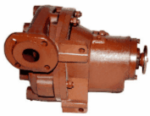

|  |  |
| --- | --- |
| Напор, м | 115 |
| Мощность, кВт | 32,4 |
| Напор при предельной частоте вращения, м | 125 |
| Подача, м3/ч (л/с) | 60 (16,7) |
| Габариты, мм | 430х370х375 |
| Вес, кг | 90 |

Предназначен для перекачивания чистой воды (кроме морской). Применяется на поливомоечных машинах. Возможно применение в комплектации с другими силовыми агрегатами для полива или орошения земель, для перекачки воды из водоемов и емкостей.

Насосы типа НШ

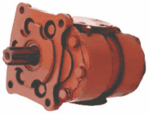

Предназначен для нагнетания рабочей жидкости в гидравлические системы привода управления навесными, полунавесными, прицепными орудиями сельскохозяйственных и промышленных тракторов, самоходных сельскохозяйственных и дорожных машин

|  |  |  |  |  |  |  |
| --- | --- | --- | --- | --- | --- | --- |
| Тип | Давление, МПа (кГс/см2) | Подача, м3/ч (л/с) | Частота вращения, с-1 (об/мин) | Рабочий объем, см3 | Габариты, мм | Вес, кг |
| НШ-50 | 16 (160) | 6,4 (1,8) | 40 (2400) | 50 | 197 х 156 х 130 | 8,0 |
| НШ-32 | 16 (160) | 4,1 (1,1) | 40 (2400) | 32 | 185 х 155 х 130 | 7,0 |

СРЕДСТВА ПОЖАРОТУШЕНИЯ

Насос центробежный пожарный ПН-40УВ

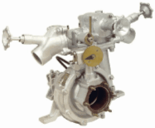

Предназначен для подачи воды или водных растворов пенообразователя при тушении пожаров. Применяется в составе пожарного автомобиля.

|  |  |
| --- | --- |
| Производительность, м3/с (л/с) | 0,04 (40) |
| Напор, м | 100+5 |
| Мощность, кВт (л.с.) | 62,2 (84,9) |
| Габариты, мм | 700 х 900 х 700 |
| Вес, кг | 65 |

Мотонасос МН-7/60

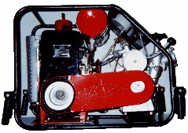

|  |  |
| --- | --- |
| Подача, л/м.. | 420 |
| Напор, м | 60 |
| Наибольшая геометрическая высота всасывания, м | 5 |
| Габариты, мм | 900 х 400 х 500 |
| Вес, кг | 85 |

Предназначен для забора и подачи воды из открытых водоисточников или емкостей закрытого и открытого типа, с возможным присутствием в ней взвешанных необразивных частиц грунта не более 0,5% по объему для целей: орошения или полива, подачи воды из емкости в емкость, наполнения водой емкостей всех типов и других подобных целей. Мотонасос может быть использован для подачи воды через напорную магистраль к очагу пожара класса "А" ГОСТ 27331 при его тушении.

СЕРТИФИЦИРОВАН

Колонка водоразборная

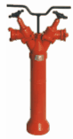

Предназначена для отбора воды из подземного гидранта с целью заправки цистерн пожарных, поливомоечных и других машин. Колонка имеет блокировку, исключающую гидравлический удар.

|  |  |
| --- | --- |
| Условное давление, МПа (кГс/см2) | 1 (10) |
| Число выходных патрубков, шт. | 2 |
| Габариты, мм | 430 х 190 х 1050 |
| Вес, кг | 18 |

Огнетушители углекислотные

Огнетушители углекислотные предназначены для тушения загорании различных горючих веществ, горение которых не может происходить без доступа воздуха (в том числе, электроустановок, работающих под напряжением до 10 000 В). Эксплуатируются при температуре от -40 до +500С. Перезарядка производится один раз в пять лет.

|  |  |  |  |  |  |
| --- | --- | --- | --- | --- | --- |
| Тип | Емкость, л | Вес, кг | Расстояние до очага возгорания, м | Для тушения пожаров классов: | |
|  |  |  |  | B | E |
| ОУ-1,5 <extinguishers-2.htm> | 1,5 | 3,5 | 1,5 | 13В | + |
| ОУ-2 <extinguishers-2.htm> | 2,0 | 5,0 | 1,5 | 13В | + |
| ОУ-3 <extinguishers-2.htm> | 3,0 | 6,5 | 1,5 | 34В | + |
| ОУ-5 <extinguishers-2.htm> | 5,0 | 10,5 | 3 | 34В | + |
| ОУ-8 <extinguishers-2.htm> | 8,0 | 15,0 | 3 | 55В | + |

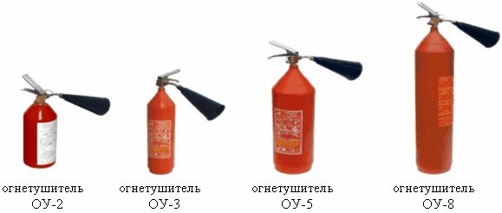

Огнетушители порошковые

Применения в бытовых условиях в качестве первичных средств тушения пожаров.

Огнетушители порошковые унифицированные предназначены для защиты объектов народного хозяйства, укомплектования транспортных средств, а также для применения в бытовых условиях в качестве первичных средств тушения пожаров.

|  |  |  |  |  |  |  |  |
| --- | --- | --- | --- | --- | --- | --- | --- |
| Тип | Емкость, л | Вес, кг | Расстояние до очага возгорания, м | Для тушения пожаров классов: | | | |
|  |  |  |  | А | B | C | E |
| ОП-2 (б) <extinguishers-1.htm> | 2,0 | 4,0 | 4 | 1А | 21В | + | + |
| ОП-5 (б) <extinguishers-1.htm> | 5,0 | 9,0 | 5 | 2А | 55В | + | + |
| ОПУ-10 (б) <extinguishers-1.htm> | 10,0 | 15,0 | 5 | 4А | 144В | + | + |

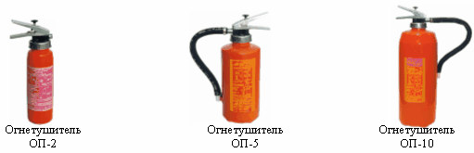

Огнетушащие составы

Порошки огнетушащие используются для снаряжения порошковых огнетушителей. Порошки могут применяться в закрытых помещениях и на открытом воздухе в любых погодных условиях при температуре от -50 до +500С, а также для тушения электроустановок под напряжением до 1000 В.

|  |  |
| --- | --- |
| Порошок ПСБ-3М применяется для тушения пожаров классов В, С. | Цвет серый. Срок хранения - 4 года. |
| Порошок П2-АП применяется для тушения пожаров классов А, В, С. | Цвет белый. Срок хранения - 8 лет. |
| Порошок “Вексон-АВС” применяется для тушения пожаров классов А, В, С. | Цвет белый. Срок хранения - 5 лет. |
| Порошок “Пирант” предназначен для тушения пожаров классов А, В, С, Е. | Цвет белый. Срок хранения - 5 лет. |

Стволы пожарные лафетные комбинированные

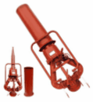

|  |  |  |  |  |  |
| --- | --- | --- | --- | --- | --- |
| Тип | Расход воды, л | Длина струи, м | | Габариты, мм | Вес, кг |
|  |  | водяной | пенной |  |  | |
| ЛС-С-60 | 60 | 75 | 40 | 1950 х 550 х 450 | 53 | |
| ЛС-С-40 | 40 | 70 | 40 | 1450 х 495 х 375 | 30 | |
| ЛС-С-20 | 20 | 60 | 40 | 1740 х 325 х 550 | 20 | |

Предназначены для формирования и направления струи воды или воздушно-механической пены при тушении пожаров

Линии пожарные напорные (пожарные рукова)

|  |  |
| --- | --- |
| Линия напорная-50 | Pmax = 6 МПа |
| Линия напорная-70 | Pmax = 6 МПа |
| Длина линий кратна 20 м (2 м) | |

ПРИЛОЖЕНИЕ Б

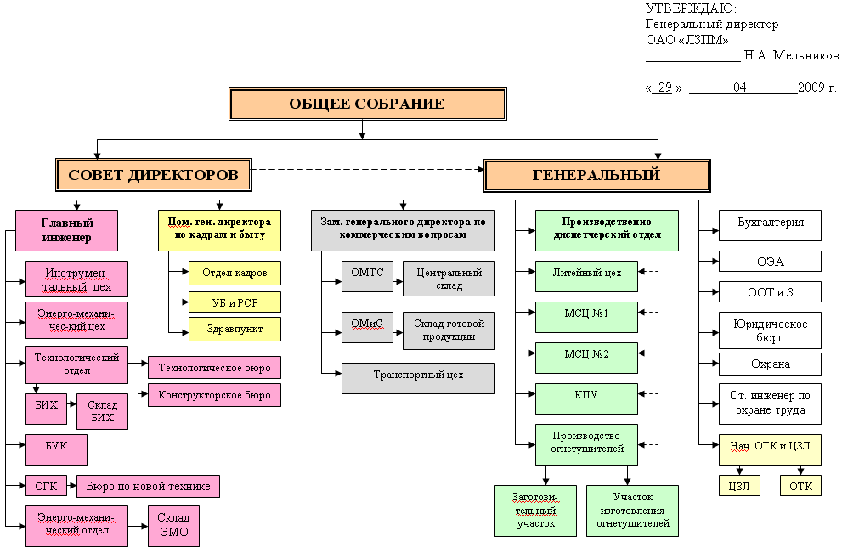

ПРИЛОЖЕНИЕ В

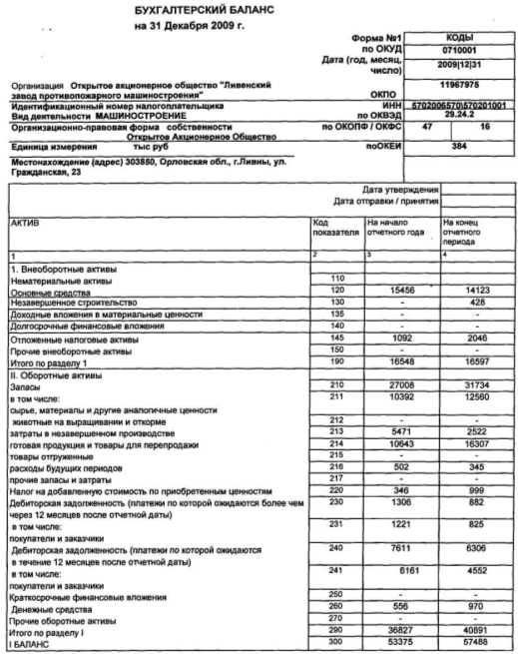

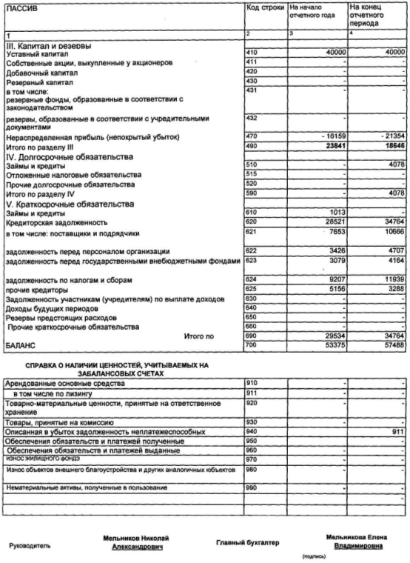

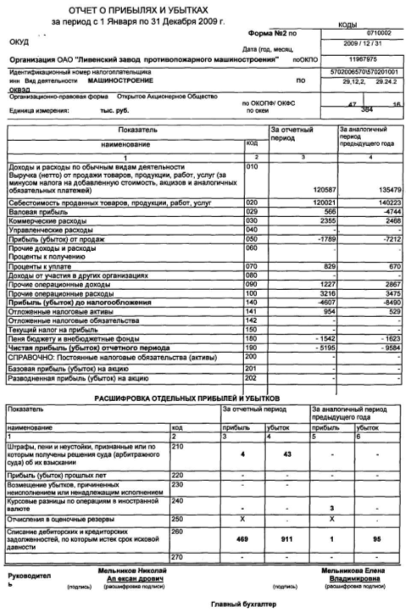

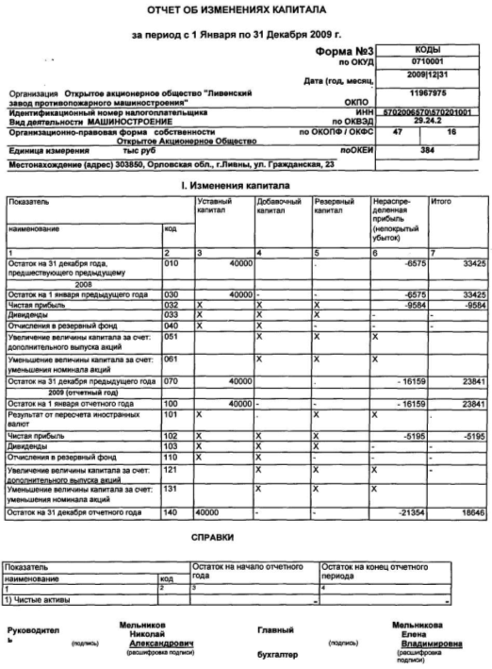

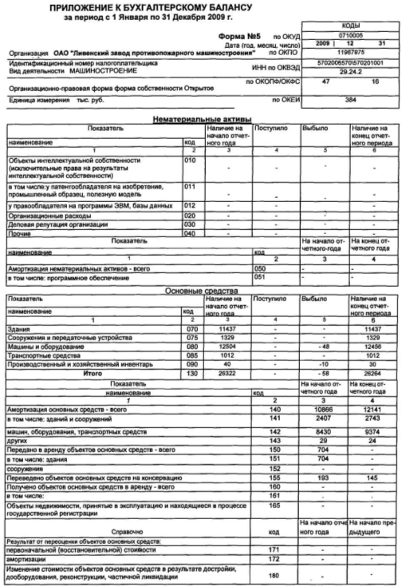

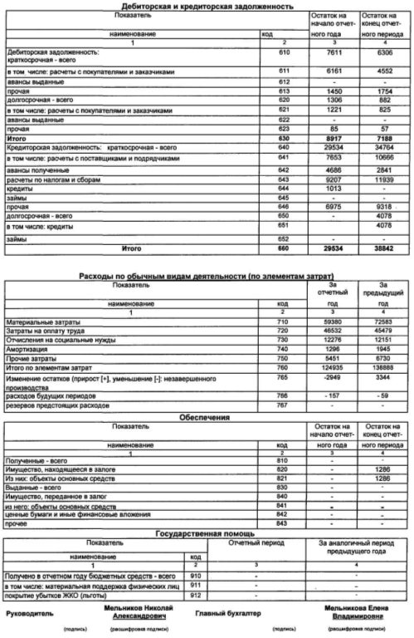

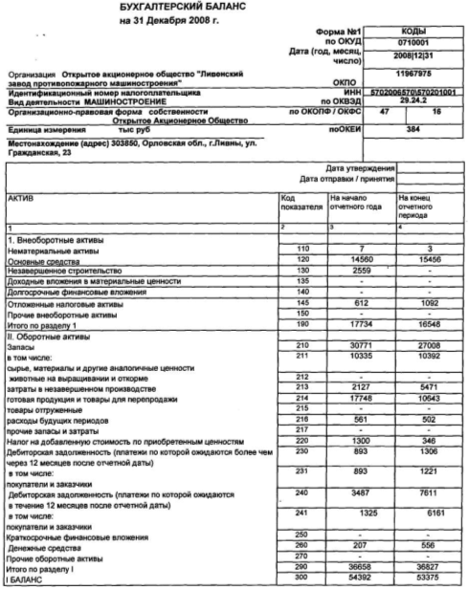

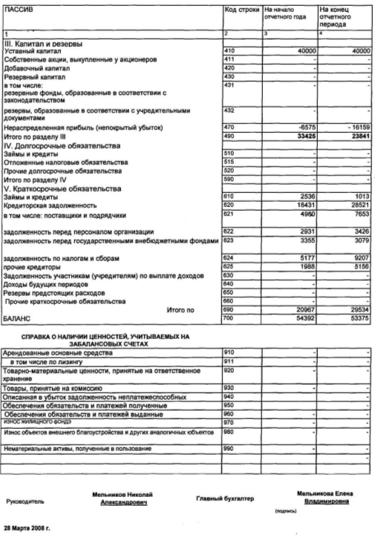

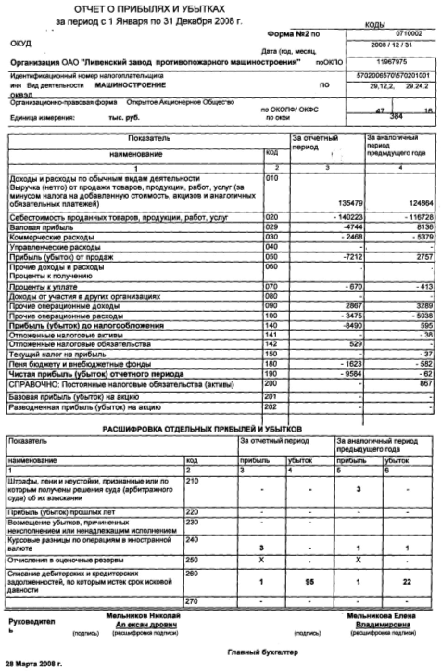

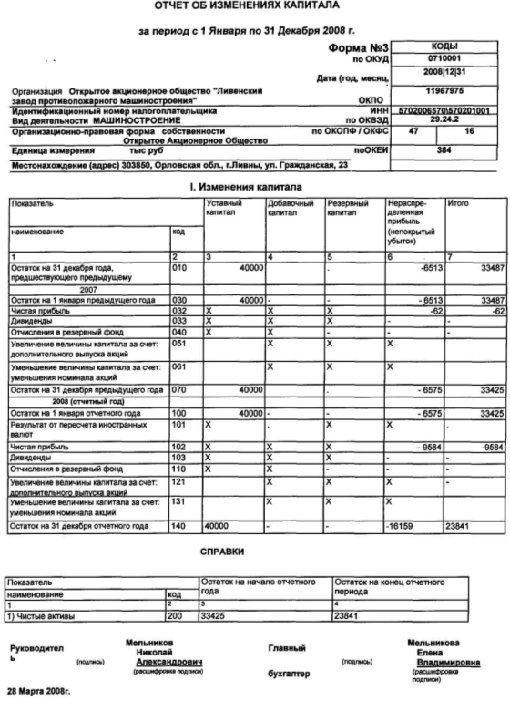

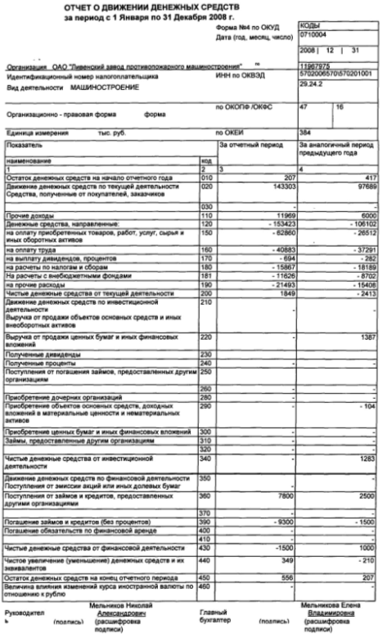

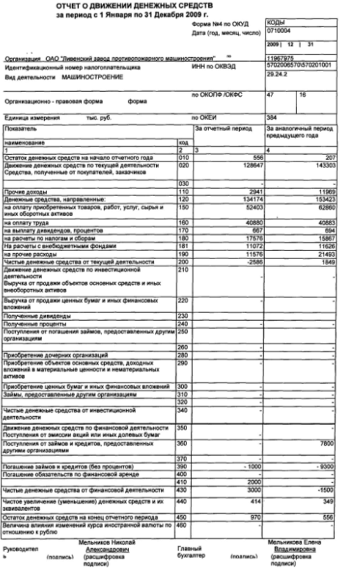

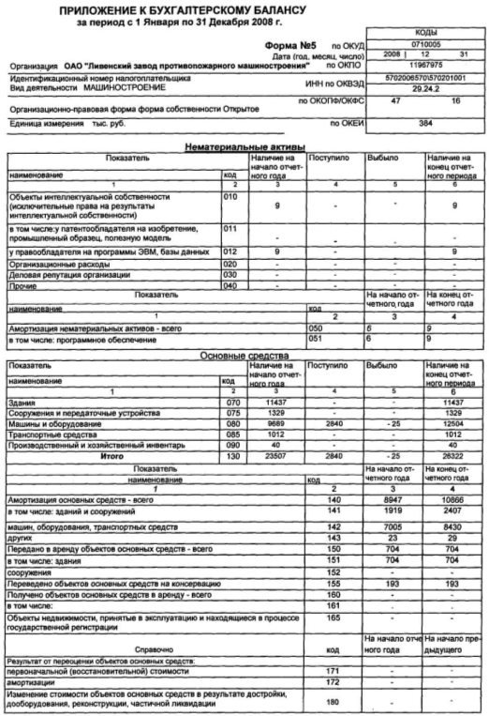

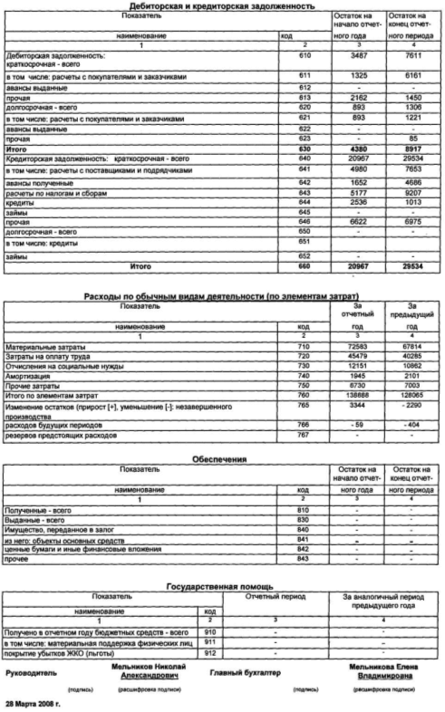

ПРИЛОЖЕНИЕ Г

Анализ хозяйственной деятельности организации ОАО «ЛЗПМ» за 2007 - 2009 гг.

|  |  |  |  |  |  |  |  |  |  |  |  |  |  |  |  |
| --- | --- | --- | --- | --- | --- | --- | --- | --- | --- | --- | --- | --- | --- | --- | --- |
| Показатель | | 2007 г. | | 2008 г. | | 2008г. | | Абсолют, измен. | | Темп прироста. % | 2009 г. | | 2009 г. | Абсолют. измен. | Темп прироста. % |
|  | | факт, цен i>i | | факт, цены | | сопост. цены. | |  | |  | факт, цены | | сопост. цены. |  |  |
| 1. Объем товарной продукции | | 134646 | | 125956 | | 112561.2 | | -22084.8 | | -16.40 | 125178 | | 98734.29 | -35911.71 | -26.67 |
| 2. Себестоимость товарной продукции | | 128065 | | 138888 | | 124118 | | -3947.04 | | -3.08 | 124935 | | 98542.62 | -29522.38 | -23.05 |
| 3. Материальные затраты на выпуск товарной продукции | | 67814 | | 72583 | | 64864.16 | | -2949.84 | | -4.35 | 59380 | | 46836.04 | -20977.96 | -30.93 |
| 4.Материалоемкость тов.пр. | | 0.50 | | 0.58 | | 0.514975 | | 0.01 | | 2.25 | 0.47 | | 0.37 | -0.13 | -25.71 |
| 5. Амортизация ОС | | 2101 | | 1945 | | 1738 | | -363 | | -17.27 | 1296 | | 1022 | -1079 | -51.35 |
| 6. Чистая продукция | | 64731 | | 51428 | | 45958.89 | | -18772.1 | | -29.00 | 64502.00 | | 50876.03 | -13854.97 | -21.40 |
| 7. Выручка от продажи | | 124864 | | 135479 | | 121071.5 | | -3792.51 | | -3.04 | 120587 | | 95113.13 | -29750.87 | -23.83 |
| 8. Себестоимость реализованной продукции. | | 116728 | | 140223 | | 125311 | | 8582.992 | | 7.35 | 120021 | | 94666.70 | -22061.30 | -18.90 |
| 9. Валовая прибыль | | 8136 | | -4744 | | -4239.5 | | -12375.5 | | -152.11 | 566 | | 446.43 | -7689.57 | -94.51 |
| 10. Среднегодовая стоимость имущества | | 16247 | | 15008 | | 13411.97 | | -2835.03 | | -17.45 | 14789.5 | | 11665.24 | -4581.76 | -28.20 |
| 11. Среднегодовая стоимость основных средств | | 16247 | | -15008 | | -13412 | | -29659 | | -182.55 | 14789.5 | | 11665 | -4582 | -28.20 |
| 12. Среднегодовая стоимость оборотных средств | | 34991.5 | | 36742.5 | | 32835.12 | | -2156.38 | | -6.16 | 38859 | | 30650.08 | -4341.42 | -12.41 |
| 13. Фондоогдача | | 7.69 | | -9.03 | | -8.07 | | -15.75 | | -204.97 | 8.15 | | 6.43 | -1.25 | -16.32 |
| 14. Фондоемкость | | 0.13 | | -0.11 | | -0.10 | | -0.23 | | -176.08 | 0.12 | | 0.10 | -0.03 | -25.65 |
| 15. Коэффициент оборачиваемости оборотных средств (в числе оборотов) | | 3.57 | | 3.69 | | 3.69 | | 0.12 | | 3.33 | 3.10 | | 3.10 | -0.47 | -13.04 |
| 16. Коэффициент оборачиваемости оборотных средств(в днях) | | 101 | | 98 | | 98 | | -3.25 | | -3.22 | 116 | | 116 | 15.12 | 14.99 |
| 17. Среднеспис числ. работников, чел | | 510 | | 514 | | 514 | | 4.00 | | 0.78 | 460 | | 460.00 | -50 | -9.8 |
| 18. Среднеспис числ. ППП, чел | | 505 | | 513 | | 513 | | 8.00 | | 1.58 | 459 | | 459.00 | -46 | -9.1 |
| 19. Среднеспис числ. рабочих, чел | | 379 | | 387 | | 387 | | 8.00 | | 2.11 | 336 | | 336.00 | -43 | -1 1.3 |
| 20.Производительность труда | | 266.6 | | 245.5 | | 219 | | -47.21 | | -7.91 | 272.7 | | 215.11 | -51.52 | 2.29 |
| 21. Расходы на оплату труда персонала | | 40285 | | 45479 | | 40643 | | 358 | | 0.89 | 46532 | | 36702 | -3583 | -8.89 |
| 22. Среднемесячная заработная плата руб. | | 6583 | | 7373 | | 6589 | | 6.74 | | 0.10 | 8430 | | 6648.94 | 66.43 | 1.01 |
| 23.Фондовооруженность труда | | 32.17 | | -29.26 | | -26.14 | | -58.32 | | -190.93 | 32.22 | | 25.41 | -6.76 | -21.01 |
| 24. Прибыль от реализации продукции | 8136 | | -4744 | | -4239 | | -12375 | | -152 | | 566 | 446 | | -7690 | -95 |
| 25. Прибыль (убыток) от продаж | 2757 | | -7212 | | -6445 | | -9202 | | -334 | | -1789 | -1411 | | -4168 | -151 |
| 26. Прибыль (убыток) до налогообложения | 595 | | -8490 | | -7587 | | -8182 | | -1375 | | -4607 | -3634 | | -4229 | -711 |
| 27. Чистая прибыль | -62 | | -9584 | | -8565 | | -8503 | | 13714 | | -5195 | -4098 | | -4036 | 6509 |
| 28. Рентабельность продукции % | 6.52 | | -3.50 | | -3.13 | | -9.65 | | -148.03 | | 0.47 | 0.37 | | -6.15 | -94.32 |
| 29 Рентабельность основных средств % | -0.4 | | 63.9 | | 57.07 | | 57.45 | | -15054.62 | | -35.1 | -27.71 | | -27.32 | 7160.28 |
| 30. Рентабельность активов % | -0.18 | | -26.08 | | -23.31 | | -23.13 | | 13055.85 | | -13.37 | -10.54 | | -10.37 | 5851.20 |

ПРИЛОЖЕНИЕ Д

Показатели финансового состояния организации ОАО "Л'ЗПМ"

|  |  |  |  |
| --- | --- | --- | --- |
| 1 Наименованиe показателя | Период 1 07 г. | Период 2 08 т. | Период 3 09 г. |
| 1. Анализ и оценка платежеспособности | |  |  |
| 1.1 Коэффициент абсолютной ликвидности | 0.01 | 0.02 | 0.03 |
| 1.2 Коэффициент текущей ликвидности | 1.75 | 1.25 | 1.18 |
| 1.3 Доля оборотных средств в активах | 0.67 | 0.69 | 0.71 |
| 1.4 Доля собственных оборотных средств в их общей сумме | 0.43 | 0.20 | 0.15 |
| 1.5 Доля запасов в оборотных активах | 0.84 | 0.73 | 0.78 |
| 1.6 Мобильность собственного оборотного каптала | 0.01 | 0.08 | 0.47 |
| 1.7 Среднемесячная выручка | 10405.3 | 1 1289.9 | 10089.3 |
| 1.8 Степень платежеспособности общая | 2.02 | 2.62 | 3.45 |
| 1.9 Коэффициент задолженности по кредитам банков и займам | 0.24 | 0.09 | 0.00 |
| 1.10 Коэффициент задолженности другим организациям | 1.08 | 1.25 | 1.94 |
| 1.11 Коэффициент задолженности фискальной системе | 0.19 | 0.46 | 0.33 |
| 1.12 Коэффициент внутреннего долга | 0.50 | 0.82 | 1.1 8 |
| 2. Анализ и оценка финансовой устойчивости предприятия | | |  |
| 2.1 Коэффициент соотношения заемных и собственных средств к )ициент соотношения заемных и собственных средств | 0.63 | 1.24 | 1.86 |
| 2.2 Коэффициент обеспеченности собственным оборотным капиталом | 0.43 | 0.20 | 0.05 |
| 2.3 Маневренность собственного оборотного капитала | 0.47 | 0.31 | 0.1 1 |
| 2.4 Доля текущих обязательств в итоге баланса | 0.39 | 0.55 | 0.60 |
| 2.5 Доля заемного капитала в итоге баланса | 0.39 | 0.55 | 0.60 |
| 2.6 Коэффициент финансовой устойчивости | 0.61 | 0.45 | 0.32 |
| 2.7 Собственный каптал в обороте | 15691 | 7293 | 2049 |
| 2.8 Коэффициент автономии | 0 61 | 0 45 | 0.32 |
| 3. Анализ и оценка деловой активности | |  |  |
| 3.1 Выручка от реализации | 124864 | 135479 | 120587 |
| 3.2 Чистая прибыль | -62 | -9584 | -5195 |
| 3.3. Производительность труда | 266.6 | 245.5 | 272.7 |
| 3 4 Ресурсоотдача | 2 3 5 | 2 51 | 2 18 |
| 3 5 Фондоотдача | 7.69 | 9.03 | 8.15 |
| 3.6 Коэффициент оборачиваемости материалов | 12.47 | 13.07 | 10.51 |
| 3.7 Срок оборота материалов | 28.88 | 27.54 | 34.26 |
| 3.8 Оборачиваемость готовой продукции ( в оборотах) | 9.30 | 9.54 | 8.95 |
| 3.9 Срок оборота готовой продукции (в днях) | 38.72 | 37.72 | 40.23 |
| 3.10 Оборачиваемость дебиторском задолженности ( в оборотах) | 57.02 | 30.39 | 33.55 |
| 3.11 Срок оборота дебиторской задолженности | 6.31 | 1 1,85 | 10.73 |
| 3.12 Оборачиваемость текущих обязательств (в оборотах) | 5.96 | 4.59 | 3.47 |
| 3.13 Срок оборота текущих обязательств | 60.45 | 78.48 | 103.78 |
| 3 14 Оборачиваемость собственного капитала ( в оборотах) | 7.16 | 1.64 | 0.57 |
| 3 15 Срок оборота собственного капитала (в днях) | 50.25 | 220.08 | 63 1.45 |
| 3.16 Коэффициент обеспеченности оборотными средствами | 3.52 | 3.26 | 4.05 |
| 3.17 Коэффициент оборотных средств в производстве | 3.08 | 2 42 | 3.24 |
| 3.18 Коэффициент оборотных средств в расчетах | 0.44 | 0.84 | 0.81 |
| 4. Анализ и оценка эффективности использования ресурсов | | |  |
| 4.1 Рентабельность активов (в %) | -0.18 | -26.08 | -13.37 |
| 4.2 Рентабельность реализации продукции (в %) | 6.52 | -3.50 | 0.47 |
| 4.3 Рентабельность основной деятельности (в %) | 2.36 | -5.14 | -1.49 |
| 4.4 Рентабельность оборотного капитала | 0.002 | -0.261 | -0.13 |
| 4.5 Среднемесячная выработка на одного работника | 20.4 | 22.0 | 21.9 |
| 4.6 Коэффициент инвестиционной активности | 0.1443 | 0.00 | 0.03 |
| 5. Показатели исполнения обязательств перед бюджетом и государственными внебюджетными фондами | | | |
| 5.1 Коэффициенты исполнения текущих обязательств перед бюджетами соответствующих уровней | 1,01 | 0,8 | 0,86 |
| 5 2 Коэффициент исполнения обязательств перед государственными внебюджетными фондами | 0,83 | 1,17 | 1,21 |
| 5 3 Коэффициент исполнения текущих обязательств перед Пенсионным фондом Российской Федерации | 0,90 | 0,97 | 0,73 |

ПРИЛОЖЕНИЕ Е

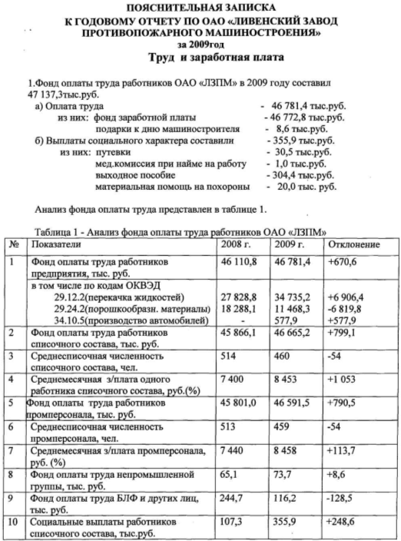

ПРИЛОЖЕНИЕ Ж

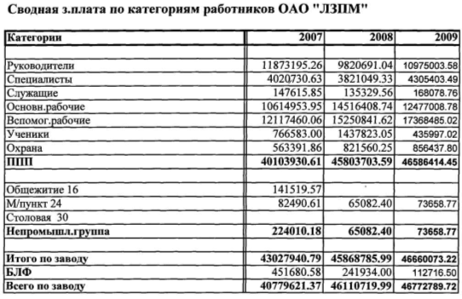

ПРИЛОЖЕНИЕ И

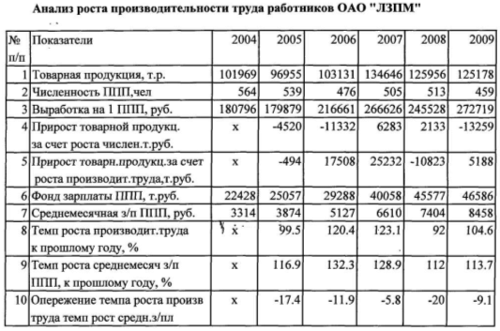

|  |  |
| --- | --- |
| [**КНИЖНЫЙ МАГАЗИН**](http://учебники.информ2000.рф/chitai.shtml) |  |

|  |  |
| --- | --- |
| [**ТОВАРЫ для ХУДОЖНИКОВ и ДИЗАЙНЕРОВ**](http://учебники.информ2000.рф/kar.shtml) |  |

|  |  |
| --- | --- |
| [**АУДИОЛЕКЦИИ**](http://учебники.информ2000.рф/lectr.shtml) |  |

|  |  |
| --- | --- |
| [**IT-специалисты: ПОВЫШЕНИЕ КВАЛИФИКАЦИИ**](http://учебники.информ2000.рф/otu.shtml) |  |

|  |  |
| --- | --- |
| [**ФИТНЕС на ДОМУ**](http://учебники.информ2000.рф/fit1.shtml) |  |